**T.C**

**KARTALKAYMAKAMLIĞI**

**YAKACIK ÖZEL EĞİTİM MESLEK OKULUMÜDÜRLÜĞÜ**



2024-2028

STRATEJİKPLANI

**Ocak2024-İstanbul**



**T.C**

**KARTALKAYMAKAMLIĞI**

**YAKACIK ÖZEL EĞİTİM MESLEK OKULU MÜDÜRLÜĞÜ**

**2024-2028**

**STRATEJİKPLANI**

**Ocak2024**

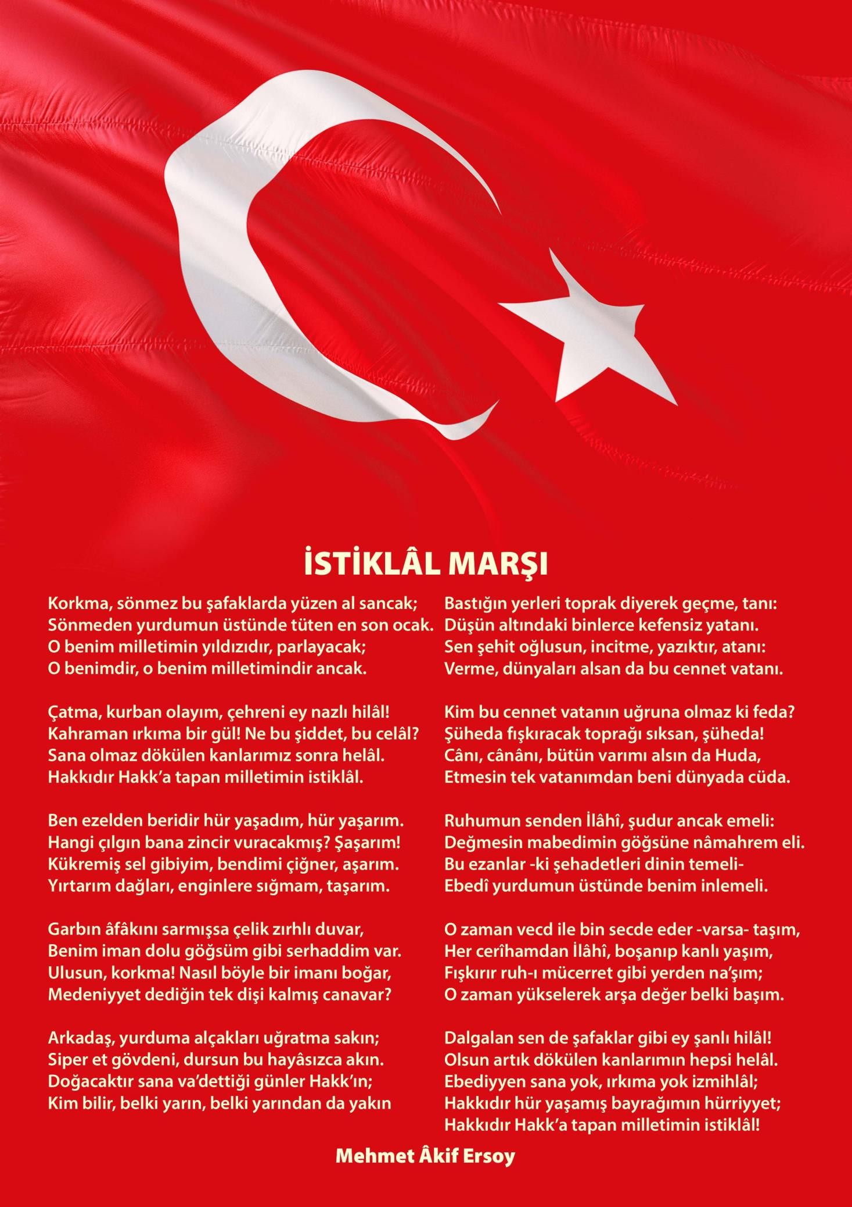

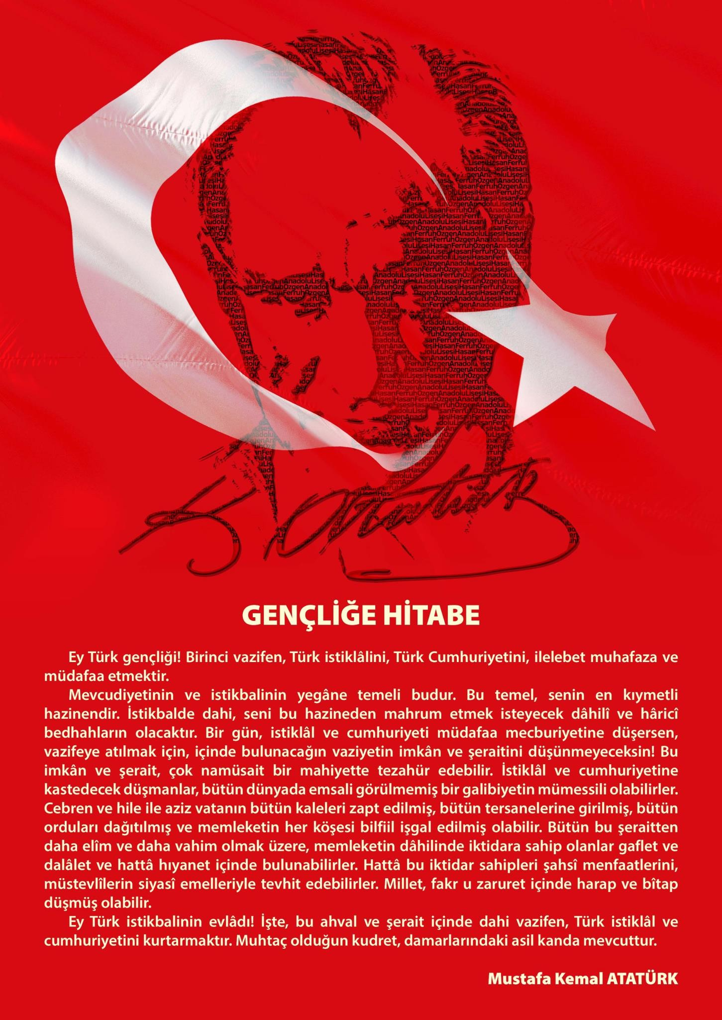

**Okul/Kurum Bilgileri**

|  |  |  |  |
| --- | --- | --- | --- |
| **İli:**  İstanbul | | **İlçesi:**  Kartal | |
| **Adres:** | Çarşı, 34870, Yakakent Cd.  No:1, 34876 Yakacık\Kartal\İSTANBUL | **CoğrafiKonum (link)** | https://tinyurl.com/djr2s23n |
| **Telefon**  **Numarası:** | (0216) 377 34 65 | **FaksNumarası:** | (0216) 377 34 65 |
| **e-PostaAdresi:** | yakacikisokulu@gmail.com | **Web sayfası adresi:** | https://yakacikozelegitim.meb.k12.tr |
| **Kurum Kodu:** | 747248 | **ÖğretimŞekli:** | Tam Gün Tam Yıl (Tam Gün) |

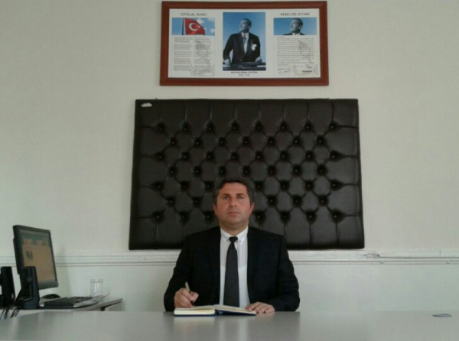

**Sunuş**

Gelişen ve hızla değişen dünyamızda istenilen başarıya ulaşmanın yolu, geleceği planlamadan geçer.

Özel Eğitim’de istenilen düzeye ulaşmak için hedeflerimizi doğru belirlememiz gerekir. Belirlediğimiz hedeflere ulaşmak için özverili çalışmalıyız. Özel Eğitim özverili çalışmayı gerektirir. Biz Yakacık Özel Eğitim Mesleki Eğitim Merkezi (Okulu) personeli olarak bu sorumluluğun bilincindeyiz. Okulumuz personeli ile hazırladığımız 2024-2028 Stratejik Planda belirtilen düzeye ulaşmak için azami gayret göstereceğiz.

Planın hazırlanmasında emeği geçen Strateji Yönetim Ekibi’ne ve uygulamasında yardımı olacak İlçe Milli Eğitim Müdürlüğü AR-GE birimine, tüm kurum ve kuruluşlara, öğretmen, öğrenci ve velilerimize teşekkür ederim.

Mahmut BALTA

Okul Müdürü

## İçindekiler

1. BÖLÜM: GİRİŞ VE STRATEJİK PLANIN HAZIRLIK SÜRECİ 7

* 1. StratejiGeliştirmeKuruluveStratejikPlan Ekibi
  2. PlanlamaSüreci

2.BÖLÜM: DURUMANALİZİ 8

* 1. Kurumsal Tarihçe
  2. Uygulanmakta Olan Planın Değerlendirilmesi
  3. Mevzuat Analizi
  4. Üst Politika Belgelerinin Analizi
  5. Faaliyet Alanları ile Ürün ve Hizmetlerin Belirlenmesi
  6. Paydaş Analizi
  7. Kuruluş İçi Analiz
     1. TeşkilatYapısı
     2. İnsanKaynakları
     3. TeknolojikDüzey
     4. Mali Kaynaklar 2.7.5.İstatistikî Veriler
  8. Dış Çevre Analizi (Politik, Ekonomik, Sosyal, Teknolojik, Yasal ve Çevresel Çevre Analizi -PESTLE)
  9. Güçlü ve Zayıf Yönler ile Fırsatlar ve Tehditler (GZFT) Analizi
  10. Tespit ve İhtiyaçların Belirlenmesi

3. BÖLÜM: GELECEĞE BAKIŞ 22

Misyon 22

Vizyon 22

TemelDeğerler 22

4.BÖLÜM:AMAÇ, HEDEF VE STRATEJİLERİN BELİRLENMESİ 23

* 1. Amaçlar
  2. Hedefler
  3. Performans Göstergeleri
  4. Stratejilerin Belirlenmesi
  5. Maliyetlendirme

5.BÖLÜM:İZLEMEVEDEĞERLENDİRME 41

6.BÖLÜM: EKLER……………………………………………………………………………………………………..42

**1. BÖLÜM GİRİŞ VE STRATEJİK PLANIN HAZIRLIK SÜRECİ**

## BÖLÜM GİRİŞ VE STRATEJİK PLANIN HAZIRLIK SÜRECİ

### Strateji Geliştirme Kurulu ve Stratejik Plan Ekibi

2024-2028 dönemi stratejik plan hazırlanması süreci Üst Kurul ve Stratejik Plan Ekibinin oluşturulması ile başlamıştır. Ekip tarafından oluşturulan çalışma takvimi kapsamında ilk aşamada durum analizi çalışmaları yapılmış ve durum analizi aşamasındapaydaşlarımızın plan sürecine aktifkatılımınısağlamaküzerepaydaşanketi, GZFT, pest, toplantı ve görüşmeler yapılmıştır.

Durum analizinin ardından geleceğe yönelim bölümüne geçilerek okulumuzun amaç, hedef, gösterge ve eylemleri belirlenmiştir. Çalışmaları yürüten ekip ve kurul bilgileri altta verilmiştir.

|  |  |  |  |
| --- | --- | --- | --- |
| **Strateji Geliştirme Kurulu Bilgileri** | | **Stratejik Plan Ekibi Bilgileri** | |
| **Adı Soyadı** | **Unvanı** | **Adı Soyadı** | **Unvanı** |
| Mahmut BALTA | Okul Müdürü | Aslı KAYA | Müdür Yrd. |
| Gaye Elmas YAZICI | Müdür Yrd. | Ayşe KAZAN | Öğretmen |
| Güray GÜNEŞ | Öğretmen | Serdar TÜRK | Öğretmen |
| Aynur ASLAN | OAB Başkanı | Halenur ŞAHİN | Öğretmen |
|  |  |  |  |

**Tablo1:Strateji Geliştirme Kurulu ve Stratejik Plan Ekibi Tablosu**

### Planlama Süreci:

2024-2028 dönemi stratejik plan hazırlanma süreci Strateji Geliştirme Kurulu ve Stratejik Plan Ekibi’nin oluşturulması ile başlamıştır. Ekip tarafından oluşturulan çalışma takvimi kapsamında ilk aşamada durum analizi çalışmaları yapılmış ve durum analizi aşamasında, paydaşlarımızın plan sürecine aktif katılımını sağlamak üzere paydaş anketi, toplantı ve görüşmeler yapılmıştır. Durum analizinin ardından geleceğe yönelim bölümüne geçilerek okulumuzun/kurumumuzun amaç, hedef, gösterge ve stratejileri belirlenmiştir.

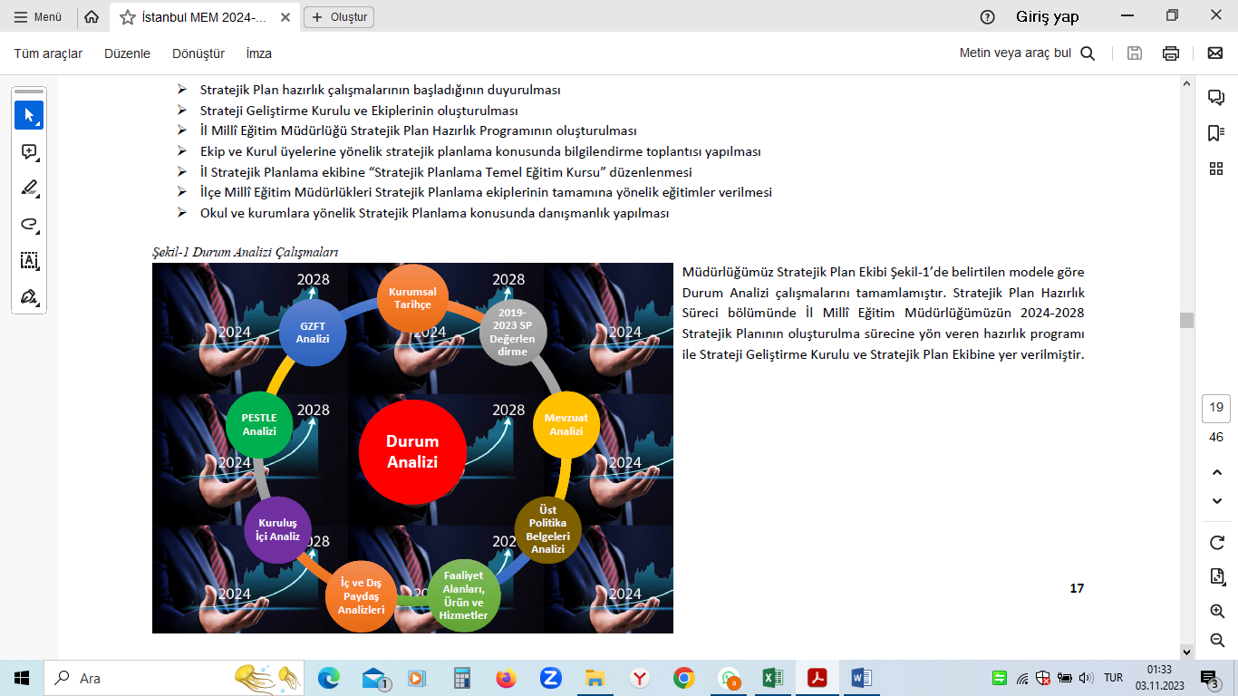

**2. BÖLÜM DURUM ANALİZİ**

## BÖLÜM DURUM ANALİZİ

Durum analizi bölümünde okulumuzun mevcut durumu ortaya konularak neredeyiz sorusuna yanıt bulunmaya çalışılmıştır.

Bu kapsamda okulumuzun kısa tanıtımı, okul künyesi ve temel istatistikleri, paydaş analizi ve görüşleri ile okulumuzun Güçlü Yönleri, Zayıf Yönleri, Fırsat ve Tehditlerinin (GZFT) ele alındığı analize yer verilmiştir.

* 1. **Kurumsal Tarihçe**

Okulumuz; Osmanlı döneminde av köşkü olarak kullanıldığı rivayet edilen okulumuz binası, 1901yılında Maarif-i Umumiye Nezaretine devredilmiş olup 1902 yılında iki derslikli olarak eğitim- öğretim faaliyetine başlamıştır.

Cumhuriyet döneminde "Kartal Yakacık İlk Mektebi" olarak faaliyetini sürdürmüştür. 1960 yılında Hasanpaşa'nın gelini şimdiki arsayı Millî Eğitim Bakanlığı'na bağışlayınca 1966 yılında sekiz derslikli yeni bina yapıldı. Hasanpaşa İlkokulu olarak yeni binaya taşındı. Şimdiki binamız 1968-1969 Öğretim Yılına "Yakacık Ortaokulu" adıyla faaliyete geçti.

Bina, artan öğrenci talebine cevap vermeyince aynı bölgede Özel İdare Müdürlüğünce 12 derslikli yeni bina yapılmış, “Yakacık İlköğretim Okulu" adıyla 1982-1983 Öğretim yılında faaliyete geçmiştir. Daha sonra bina, Özel Eğitime devredilerek 1989 yılından itibaren zihinsel engellilere yönelik olarak "Yakacık Eğitilebilir Çocuklar İş Okulu" adıyla faaliyete başlamıştır. Sırasıyla Yakacık Meslek Okulu ve daha sonra 18 Ağustos 1997 gün ve 23084 Sayılı Resmi Gazetede yayımlanarak yürürlüğe giren 4306 Sayılı Kanun gereği ad ve statüsü değiştirilerek "Yakacık Mesleki Eğitim Merkezi" adıyla eğitim ve öğretim faaliyetine devam etmekteyken 18 Aralık 2004 tarih ve 25674 sayılı M.E.B Özel Eğitim Hizmetleri Yönetmeliğinde değişiklik yapılarak okulumuzun adı 'Yakacık İş Okulu' iken 03/08/2012 tarih ve 105.03/3080 sayılı bakanlık oluru ile okulumuzun adı "Yakacık Özel Eğitim Mesleki Eğitim Merkezi (Okulu)"olarak değiştirilmiş olup eğitim öğretime devam edilmektedir.

* 1. **Uygulanmakta Olan Stratejik Planın Değerlendirilmesi**

2019 yılında yürürlüğe giren 2019-2023 Stratejik Planımız; stratejik plan hazırlık süreci, durum analizi, geleceğe yönelim, maliyetlendirme ile izleme ve değerlendirme olmak üzere beş bölümden oluşturulmuştur.

Her yıl düzenli olarak hazırladığımız Stratejik Plan İzleme ve Değerlendirme Raporu çalışmaları sırasında plan başlangıç döneminde belirlediğimiz hedeflerimize ne ölçüde yaklaştığımız ve aksayan yönlerimizin neler olduğu açık bir şekilde ortaya çıkmıştır. Hazırlanan İzleme ve Değerlendirme Raporlarının sonuçları bir sonraki yıl için yapılacak çalışmalar konusunda okulumuz için yol gösterici olmuştur.

Hedeflenen 15 planın 10 tanesine ulaşıldığı ve 18 performans göstergesi hedeflerinin 13’üne erişildiği veya bu hedeflere yakın sonuç alındığı tespit edildi. Ulaşılamayan tedbir ve performans göstergeleri, küresel salgın koşullarının etkisi, yönetmelik değişikliği /kaldırılması veya izleme değerlendirme çalışmalarında takip edilmesine gerek duyulmadığı için takip edilmemiştir.

|  |  |  |  |
| --- | --- | --- | --- |
| **2019-2023** | **Planlanan sayı** | **Ulaşılan sayı** | **Gerçekleşme yüzdesi** |
| **Hedeflenen performans göstergesi** | **15** | **10** | **%66** |
| **Eylem ifadesi** | **18** | **13** | **%72** |

**Tablo3:2019-2023 Stratejik Planın Değerlendirilmesi**

* 1. **Mevzuat Analizi**

Okulumuz, Milli Eğitim Bakanlığı taşra teşkilatının içinde bulunan bir kurum olarak görevini icra etmektedir. İl ve ilçe Milli Eğitim Müdürlüğümüzden aldığı yazılı yetkiler ile Kartal İlçesi içerisinde özel eğitim alanında mesleki eğitimve öğretim hizmeti vermektedir. Bunun yanında, devlet politikalarını Kartal Kaymakamlık makamına bağlı olarak gerçekleştirmektedir.

Müdürlüğümüz, Başta Türkiye Cumhuriyeti Anayasası, eğitim-öğretimi düzenleyen yasalar, Kanun, Kanun Hükmünde Kararname, Tüzük, Yönetmelik, Yönerge, Genelge, Emirler, hükümet programları, kalkınma planları, milli eğitim şuraları ve ulusal programları esas alınarak faaliyetlerini sürdürmektedir.

Millî Eğitim Müdürlüklerinin görev, yetki ve sorumluluklarını düzenleyen çok sayıda kanun ve yönetmelik bulunmaktadır. Bunlardan;

* 1739 sayılı Millî Eğitim Temel Kanunu,
* 5018 sayılı Kamu Mali Yönetimi ve Kontrol Kanunu,
* 652 sayılı Millî Eğitim Bakanlığının Teşkilat ve Görevleri Hakkında
* Öğretmenlik Meslek Kanunu,
* Aday Öğretmenlik ve Öğretmenlik Kariyer Basamakları Yönetmeliği
* Millî Eğitim Bakanlığı İl ve İlçe Millî Eğitim Müdürlükleri Yönetmeliği önem taşımaktadır.

|  |  |
| --- | --- |
| **YasalYükümlülük** | **YasalDayanak** |
| HerTürkçocuğunaiyibirvatandaşolmakiçingereklitemel bilgi,beceri,davranışvealışkanlıklarıkazandırmak;onumilli ahlak anlayışına uygun olarakyetiştirmek. | →1739sayılıkanunun23. maddesi,  →222sayılıkanunun1. maddesi,  →Ortaöğretimkurumları Yönetmeliğinin5.maddesi |
| HerTürkçocuğunuilgi,istidatvekabiliyetleriyönünden yetiştirerek hayata ve üst öğrenimehazırlamak | 1739sayılıkanunun23. maddesi. |
| BuKanununamacı;çırak,kalfaveustalarıneğitimiileokullarda ve işletmelerde yapılacak mesleki eğitime ilişkinesasları düzenlemektir | 3308sayılıMeslekiEğitim Kanunu |
| Genel zihinsel yetenek alanından tanılanan ve destek eğitim programını tamamlayan öğrencilerin bireysel yeteneklerini fark etmeleri amacıyla yürütülen eğitim programını, | Özel Eğitim HizmetleriYönetmeliği |
| Özel eğitim politikalarının geliştirilmesinde üniversitelerin ilgili bölümleri ve özel eğitim ihtiyacı olan bireylere yönelik faaliyette bulunan sivil toplum kuruluşları ile iş birliği içinde çalışılması, | Özel Eğitim HizmetleriYönetmeliği |
| Ailelerin, özel eğitim sürecinin her aşamasına aktif katılmalarının sağlanması, | Özel Eğitim HizmetleriYönetmeliği |
| Özel eğitim ihtiyacı olan bireylerin her tür ve kademedeki eğitimlerini sürdürebilmeleri için kurum ve kuruluşlarla iş birliği yapılması, | Özel Eğitim HizmetleriYönetmeliği |
| Özel eğitim hizmetlerinin özel eğitim ihtiyacı olan bireyleri sosyal ve fiziksel çevrelerinden mümkün olduğu kadar ayırmadan, toplumla etkileşim ve karşılıklı uyum sağlama sürecini kapsayacak şekilde planlanıp yürütülmesi | Özel Eğitim HizmetleriYönetmeliği |
| Özel eğitim ihtiyacı olan bireylerin ilgi, istek, yeterlilik ve yetenekleri doğrultusunda özel eğitim hizmetlerinden yararlandırılması,kurumlarda açılan programlardanyararlandırılır. | Özel Eğitim HizmetleriYönetmeliği |
| Özel eğitim ihtiyacı olan bireylerin eğitsel performansları doğrultusunda amaç, içerik ve öğretim süreçlerinde uyarlamalar yapılarak diğer bireylerle birlikte eğitim görmelerine öncelik verilmesi | Özel Eğitim HizmetleriYönetmeliği |

|  |  |  |  |
| --- | --- | --- | --- |
| **YasalYükümlülük** | **Dayanak** | **Tespitler** | **İhtiyaçlar** |
| Öğrencileri, çeşitli program ve okullarlailgi, istidat ve kabiliyetleri ölçüsünde vedoğrultusunda yükseköğretime veya hemmesleğe hem de yükseköğretime veyahayata ve iş alanlarına hazırlamak, bugörevler yerine getirilirken öğrencilerinistekleri ve kabiliyetleri ile toplumihtiyaçlarıarasındadengesağlamak | * 1739 Sayılı * Millî Eğitim Temel Kanunu * 28.madde, * 2. bend | * Ortaöğretim rehberlik servislerindegörevli öğretmenlerin sayısının vekonuyla ilgili hizmet içi eğitimprogramlarıyetersizdir. * 12.sınıföğrencilerininbirüstprograma yerleşmesi ve bu konudarehberliklerin nasıl yapılacağı ile ilgilimevzuatdüzenlemesiyetersizdir. | * 12.sınıföğrencilerininyükseköğretim programlarınayerleşmeleri ve meslek seçmelerikonusuna özel olarak rehberliköğretmenlerine yönelik hizmet içieğitim programlarınındüzenlenmesi * Görev önceliği 12. sınıf öğrencileriolanvebukonudahizmetiçieğitim   Almışrehberöğretmenihtiyacı |
| Öğretmenler için hizmet içi eğitimprogramlarıdüzenlemek | * 1739 Sayılı * Millî Eğitim Temel Kanunu * 47.madde | * İlimizde hizmet içi eğitimmerkezlerinin sayısının yetersizolması * Hizmetiçieğitimprogramlarıylailgili   izleme ve değerlendirme sistemininolmaması | * Hizmet içi eğitim merkezlerininsayısınınveniteliğininartırılması * Hizmet içi eğitim alanöğretmenlerin eğitim aldıklarıkonularlailgilifaaliyetlerinintakip   edilmesi |
| Kalkınma planları, Cumhurbaşkanıtarafından belirlenen politikalar,programlar, ilgili mevzuat vebenimsedikleri temel ilkeler çerçevesindegeleceğe ilişkin misyon ve vizyonlarınıoluşturmak, stratejik amaçlar veölçülebilir hedefler saptamak,performanslarını önceden belirlenmişolan göstergeler doğrultusunda ölçmekvebusürecinizlemevedeğerlendirmesiniyapmakamacıylakatılımcıyöntemlerlestratejik plan  hazırlamak | * 5018 sayılı Kamu Mali Yönetimi veKontrol Kanunu * 9.madde | * Müdürlüğümüzce2010yılındanberi5 yılda bir Stratejik Plan ve budoğrultuda her yıl İzleme veDeğerlendirme Raporuhazırlanmaktadır. * İlçe Millî Eğitim Müdürlüklerimizleokul ve kurumlarımızın stratejik planhazırlık çalışmalarında rehberlikfaaliyetleriyürütülmektedir. | * İlçe Millî Eğitim MüdürlüklerindeStratejik Plan sorumlularınınmümkün olabildiğince değiştirilmemesi * Stratejik Plan Ekip üyeleri içinHizmet İçi Eğitim Programlarınındahasıkaralıklarla yapılması |
| Eğitime ilişkin projeler hazırlamak,uygulamak | Milli Eğitim Bakanlığı İl ve İlçe MillîEğitimMüdürlükleriYönetmeliği  18.madde,pbendi | * Müdürlüğümüz Ar-Ge birimitarafından her yıl planlı ve düzenliolarak yerel projeler hazırlamakta veyürütmektedir. * İlçe Millî Eğitim Müdürlükleri ÖzelBürolarında görevli öğretmenlereyönelik proje hazırlama ve izlemeeğitimleriverilmektedir. | * Proje hazırlama ve yürütme ile ilgilimerkezive mahallieğitimprogramlarının artırılması veyaygınlaştırılması, proje yazma veyürütme eğitimi almış öğretmensayısınınartırılması * Proje yazımı konusunda öğretmenlere yönelik teşvik edicive özendirici uygulamalarıngeliştirilmesi, ödüllendirmelerinyapılması |
| Eğitime ilişkin araştırma, geliştirme,stratejik planlama ve kalite geliştirmefaaliyetleriyürütmek | Milli Eğitim Bakanlığı İl ve İlçe MillîEğitimMüdürlükleriYönetmeliği  18.madde,öbendi | * Müdürlüğümüzün Ar-Ge birimi yeterlisayıda öğretmenle gerekli faaliyetleriyürütmektedir. | * Ar-Ge birimi görevlileri için sıkaralıklarla merkezi düzeyde hizmetiçi eğitimihtiyacı |
| Aday Öğretmen Yetiştirme Programı ileilgili iş veişlemleri yürütmek | Aday Öğretmenlik ve ÖğretmenlikKariyerBasamaklarıYönetmeliği  8. madde,3.fıkra | * Eğitim kurumlarında adaylık sürecininsağlıklı olarak yürütülebilmesi içingereklitedbirleralınmaktadır. | * Danışmanöğretmen olarakgörevlendirileceklere yönelikeğitimihtiyacı |
| Adaylık Değerlendirme Komisyonu ile ilgiliişve işlemleri yürütmek | Aday Öğretmenlik ve ÖğretmenlikKariyerBasamaklarıYönetmeliği  9. madde,1.fıkra | * İl Millî Eğitim MüdürlüğümüzceAdaylık Değerlendirme Komisyonuoluşturulmuştur. |  |

* 1. **Üst Politika Belgelerinin Analizi**

2024-2028 Stratejik Plan hazırlıkları kapsamında üst politika belgeleri incelenerek belirlenen politikalar ve hedefler doğrultusunda idaremize yönelik olarak verilmiş olan görevler ile ilgili analizler yapılmıştır. Yapılan analizler sonucunda 2024-2028 Stratejik Planımızın Geleceğe Yönelim Bölümü (amaç, hedef, gösterge ve stratejiler) şekillendirilmiştir. İncelenen üst politika belgeleri ile ilgili görev ve belge referansları şunlardır:

|  |  |
| --- | --- |
| **Temel Üst Politika Belgeleri** | **Diğer Üst Politika Belgeleri** |
| **12.Kalkınma Planları** | **Diğer Kamu Kurum ve Kuruluşlarının**  **Stratejik Planları** |
| **2022-2024 Orta Vadeli Programlar** | **Avrupa Birliği Müktesebatı ve Ülke Raporları** |
| **Orta Vadeli Mali Planlar** | **Avrupa Birliği 2030 Dijital Pusulası** |
| **2024 Yılı Cumhurbaşkanlığı Yıllık Programı** | **Hayat Boyu Öğrenme Strateji Belgesi (2014-2018)** |
| **Cumhurbaşkanlığı Yüz Günlük İcraat**  **Programı** | **Meslekî ve Teknik Eğitim Strateji Belgesi** |
| **MEB 2024-2028 Stratejik Planı** | **Mesleki Eğitim Kurulu Kararları** |
| **20. Millî Eğitim Şura Kararları** | **İstanbul Valiliği Onaylı İlgili Raporları** |
| **Millî Eğitim Kalite Çerçevesi** | **Türkiye Yeterlilikler Çerçevesi** |
| **Kartal İlçe Mem 2024-2028 Stratejik Planı** | **Ulusal ve Uluslararası Kuruluşların Eğitim ve Türkiye ile İlgili Raporları** |

#### Tablo 3: Üst Politika Belgeleri Tablosu

* 1. **Faaliyet Alanları ile Ürün ve Hizmetlerin Belirlenmesi**

Okulumuz 2024-2028 Stratejik Plan hazırlık sürecinde Bakanlığımızın kuruluş kanunu niteliğinde olan 10.07.2018 tarihli ve 30474 sayılı Resmi Gazete ’de yayımlanarak yürürlüğe giren Cumhurbaşkanlığı Teşkilatı Hakkında Cumhurbaşkanlığı Kararnamesi’ne göre Milli Eğitim Bakanlığına bağlı taşra teşkilatımız olan okulumuz faaliyet alanına uygun olarak eğitim - öğretim işlerini yürütmektedir. İlgili müdürlüklerin ve birimlerin görev tanımları güncellenerek hazırlanmıştır.

|  |  |
| --- | --- |
| **FAALİYET ALANI: EĞİTİM- ÖĞRETİM** | **FAALİYET ALANI: YÖNETİM İŞLERİ** |
| **Hizmet–1 Rehberlik Hizmetleri**   * Öğrenci rehberlik hizmetleri * Anketler, sınıf içi etkinlikler vs. * Veli toplantıları * Aile Birliği toplantıları * Tanıtım ve yönlendirme çalışmaları * Kulüp çalışmaları | **Hizmet–1 Yönetim**   * Planlama * Görev Dağılımı * Destek Kuruluşları Koordinasyonu * Denetim * Kaynak ihtiyacı ve bütçeleme * Organizasyon ve is tanımı * Fiziksel, tesisler ve stok yönetimi * Temizlik hizmetleri * Okul aile birliği,Bağış * Demirbaş ve stok yönetimi * Ödenek Temini veya Tahsisi * Onarım işlemlerinin Takibi |
| **Hizmet–2 Sosyal-Kültürel Etkinlikler**   * Halk oyunları * Koro * Masa Tenisi * Toplum hizmetleri * Fuar * Okul çevre ilişkileri * Kutlamalar. (Belirli Gün ve Haftalar, Bayramlar) * Toplantı, konferans, gösteri, panel vs. * Şiir dinletisi * Tiyatro, müsamere, skeç vs. * Yarışmalar (resim, şiir, kompozisyon) * Gezi ve sergi | **Hizmet–2 Öğrenci işleri hizmeti**   * Devam-devamsızlık * Sınıf geçme vb * Öğrenci kayıt, kabul ve devam işleri * Nakil işleri * Öğrenim belgesi düzenleme işleri * E okul |
| **Hizmet–3 Spor Etkinlikleri**   * Futbol, * Voleybol * Basketbol * Masa Tenisi | **Hizmet–3 Öğretmen işleri hizmeti**   * Derece terfi * Öğretmen sınıf dağılımı * Ders programı * Hizmet içi eğitim * Özlük hakları * Personel işleri (Mebbis) * Okul çalışmalarının denetimi * Okulun çalışmalarının ve gelişimin yönetilmesi, |
| **Hizmet–4 Müfredatın işlenmesi**   * Müfredat Kapsamında Derslerin verilmesi * Öğrenci başarısının değerlendirilmesi * Sınav işleri * Sınıf geçme işleri | **Hizmet–3 Öğrenci sağlığı ve güvenliği**   * Sağlık kulübü * Kızılay kulübü * Okul ve çevresinin temizliği ve sağlığa uygunluğu * Servis araçlarının düzenli hizmet vermesi * Sağlıklı ve kaliteli kantin hizmeti |
| **Hizmet- 5 Kulüp çalışmaları**   * Spor Kulübü | **Hizmet–4 Onarım, donatım**   * Okulun onarımı için ödenek temini veya tahsisi * Okula araç-gereç temini veya tahsisi |
| **FAALİYET ALANI: MESLEK EDİNDİRME** | **FAALİYET ALANI: PROJE ÇALIŞMALARI** |
| **Hizmet–1 Mesleki Eğitim**   * Teorik/Uygulamalı Eğitim * Beceri Eğitimi veya İşletmede Meslek eğitimi * Meslek Kursları * Mesleki Rehberlik/Tanıtım Yönlendirme Çalışmaları | **Hizmet–1 Araştırma-Geliştirme(AR-GE)**   * Öz değerlendirme TKY ve planlı okul Gelişim Çalışmaları * AB Projeleri |

Tablo 4: Faaliyet Alanları İle Ürün Ve Hizmetler Tablosu

* 1. **Paydaş Analizi**

Kurumumuzun temel paydaşları öğrenci, veli, işletme ve öğretmen olmakla birlikte eğitimin dışsal etkisi nedeniyle okul çevresinde etkileşim içinde olunan geniş bir paydaş kitlesi bulunmaktadır. Paydaşlarımızın görüşleri anket, öz değerlendirme, toplantı, dilek ve istek kutuları, elektronik ortamda iletilen önerilerde dâhil olmak üzere çeşitli yöntemlerle periyodik olarak alınmaktadır.

Paydaşanketlerineilişkinortayaçıkantemelsonuçlaraalttayerverilmiştir.

**ÖğrenciAnketiSonuçları;**

Öğrenci memnuniyet anketi 10 sorudan oluşmaktadır. Sınıf seviyelerine göre 47 öğrencimiz katılmıştır. Genel memnuniyet oranı %74’dür.

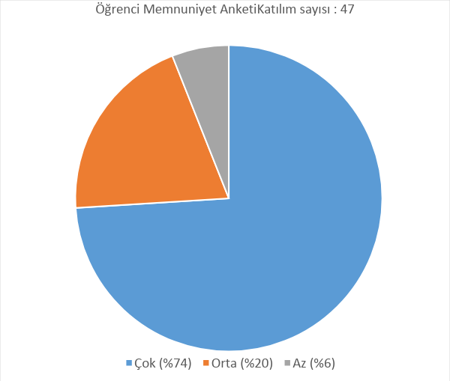

**ÇalışanAnketiSonuçları;**

Çalışanmemnuniyetanketi10sorudanoluşmaktadır.Ankete20 personelimiz katılmıştır. Genel memnuniyet oranı %44,3’dir.

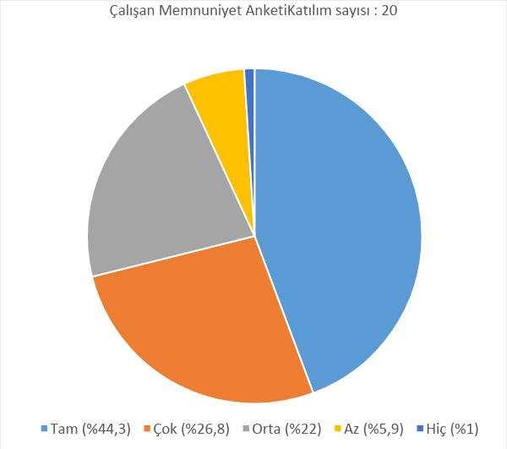

**VeliAnketiSonuçları;**

Veli memnuniyet anketi 10 sorudan oluşmaktadır. Ankete 28 velimiz katılmıştır. Genel memnuniyet oranı %71,4’dir.

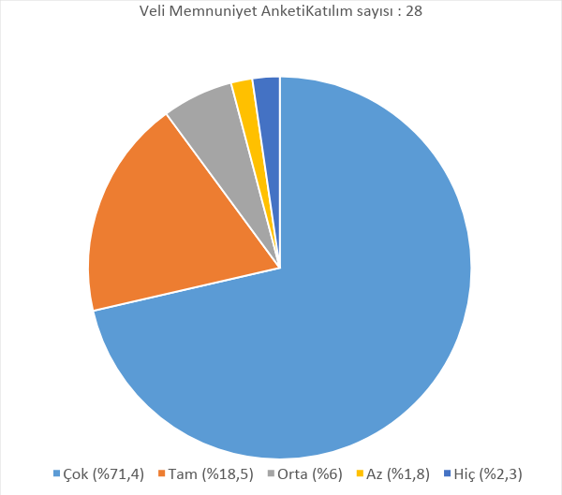

* 1. **Kuruluş İçi Analiz**
     1. **Teşkilat Yapısı**

Kuruluş içi analiz başlığında kurum kültürü, kurumyapısı, insankaynakları,teknolojikvemalidurumileöğrencisayılarınayönelikistatistikibilgilereyerverilmiştir.

**\*Kurum Kültürü**

Okulumuz sevgi, saygı, barış , hoşgörü, sabır , yardımlaşma ,iyi niyet ve dostluk kavramlarıyla bütünleşerek; öğrencilerinin akademik, sosyal, dil ve iletişim alanlarında tüm davranışları kazanmış, toplum içerisinde bağımsız olarak yaşayabilen, toplumla bütünleşmiş, iş eğitimi ve meslek ahlakı edinmiş, iş yaşantısına hazır, kendine güvenen, görev ve sorumluluklarının bilincinde bireyler yetiştirme amacı gütmektedir. 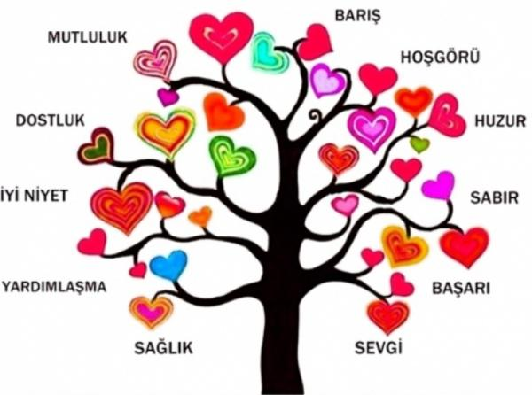

**\*Kurumsal Yapı**

Bubaşlıkaltındaokulumuzunorganizasyonyapısıvekurulanekip/komisyon/kurullarayerverilmiştir.

**\*OrganizasyonYapısı**

Okulumuzunorganizasyonyapısıaşağıdakişekildekigibidir.

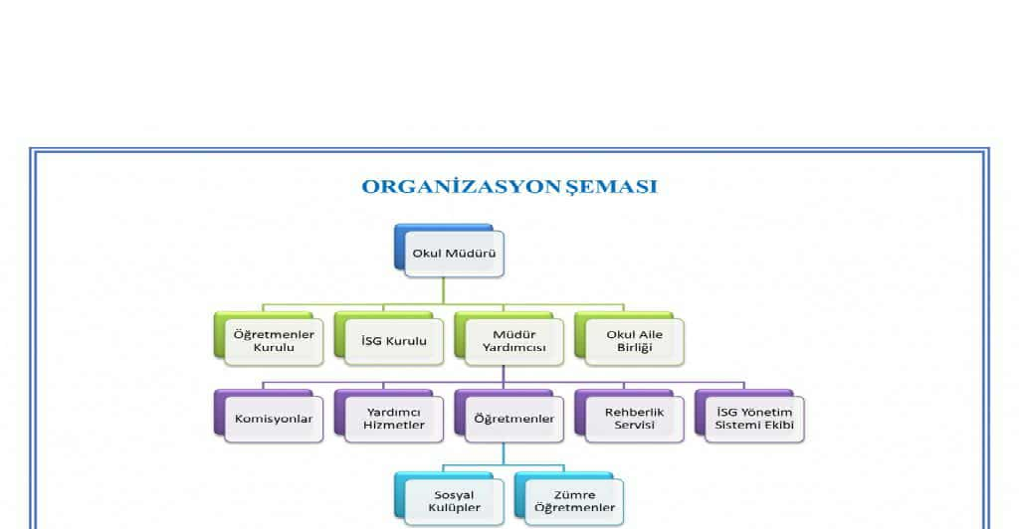

**\*KurulanEkip/KurulveKomisyonlar**

Müdürlüğümüzbölümlerindeçalışmayapmak,yapılanişveişlemleritakipetmekamacıylabelirliaralıklarlaekip/kurulvekomisyonlartoplanmaktadır.Müdürlüğümüzbünyesindekurulanekip/kurulvekomisyonlarbazılarıaşağıdakigibidir.

|  |  |
| --- | --- |
| **Görevler** | **GörevleİlgiliBölüm,Birim,Kurul/KomisyonAdı** |
| Okuleğitimöğretimişleriniplanlamak | Okulmüdürü |
| Okulunmaddiimkânlarınıverimlikullanmak | Okul Yönetimi, OkulAileBirliği |
| Eğitimöğretimileilgilikaralaralmak | Öğretmenlerkurulu |
| Toplamkaliteyönetimiçerçevesinesürekliiyileştirmeyisağlamak | Stratejik planlama ve Öz değerlendirme ekibi |
| Okulunihtiyaçlarınıkarşılamak | Okul Yönetimi, Satınalmakomisyonu |
| Danışmanlıkverehberliketme | Psk.Dan. veRehberlikHizmetleriYür.Kom |
| Okulaalınanlarıkontroletmekveteslimalmak | Satınalma, MuayeneveTeslimAlmaKom. |
| Öğrenci kayıt | KontenjanBelirlemeveNakilKomisyonu |
| Eğitim-öğretimsürecinekatkıdabulunacakkararlaralmak | ZümreBaşkanlarKurulu |
| Sosyaletkinlikvekulüpçalışmalarıyürütmek | SosyalEtkinlikveKulüpler |
| Personelözlükişlerininyürütülmesi | Okul Yönetimi, Özlük |

* + 1. **İnsanKaynakları**

İnsankaynaklarınadairilgiliverileraşağıdakitablolardasunulmuştur.

**2023YılıKurumdakiMevcutYöneticiSayısı**

|  |  |  |  |  |
| --- | --- | --- | --- | --- |
|  | **Görevi** | **Erkek** | **Kadın** | **Toplam** |
| 1 | Müdür | 1 | - | 1 |
| *2* | MüdürYardımcısı | - | 2 | 2 |

**KurumYöneticilerininEğitimDurumu**

|  |  |  |
| --- | --- | --- |
| **EğitimDüzeyi** | **2023Yılıİtibariile** | |
| **KişiSayısı** | **%** |
| Önlisans | - | - |
| Lisans | 1 | 33,3 |
| YüksekLisans | 2 | 66,6 |

**KurumYöneticilerininYaşİtibariİleDağılımı**

|  |  |  |
| --- | --- | --- |
| **YaşDüzeyleri** | **2023Yılıİtibariile** | |
| **KişiSayısı** | **%** |
| 20-30 | - | - |
| 30-40 | 2 | 66,6 |
| 40-50 | 1 | 33,3 |
| 50+... | - | - |

**İdariPersonelinHizmetSüresineİlişkinBilgiler**

|  |  |  |
| --- | --- | --- |
| **HizmetSüreleri** | **2023Yılıİtibariile** | |
| **KişiSayısı** | **%** |
| 1-3Yıl | - | - |
| 4-6Yıl | - | - |
| 7-10Yıl | - | - |
| 11-15Yıl | 1 | 33,3 |
| 16-20Yıl | 1 | 33,3 |
| 21+.......üzeri | 1 | 33,3 |

**2023YılıKurumdakiMevcutÖğretmenSayısı**

|  |  |  |  |  |
| --- | --- | --- | --- | --- |
| **BRANŞLARINAGÖREÖĞRETMENSAYILARI** | | | | |
| **Sıra** | **Branşı** | **Kadın** | **Erkek** | **Toplam** |
| 1 | MobiyaDekarasyon | - | 1 | 1 |
| 2 | BedenEğitimi | 1 | - | 1 |
| 3 | Din Kült.ve Ahl. Bil. | 1 | - | 1 |
| 4 | Rehber Öğretmen | 1 | - | 1 |
| 5 | Müzik | 1 | - | 1 |
| 6 | Özel Eğitim | 3 | 2 | 5 |
| 7 | Yiyecek ve içecek Hizmetleri | 1 | - | 1 |
| 8 | El Sanatları ve Teknolojileri | 2 | - | 2 |
| 9 | Görsel Sanatlar | 1 | - | 1 |
| 10 | Hemşire | 1 | - | 1 |
| **TOPLAM** | |  |  | 15 |

**ÖğretmenlerinYaşİtibariİleDağılımı**

|  |  |  |
| --- | --- | --- |
| **YaşDüzeyleri** | **2023Yılı** | |
| **KişiSayısı** | **%** |
| 20-30 | 3 | 20 |
| 30-40 | 3 | 20 |
| 40-50 | 9 | 60 |
| 50+... |  |  |

**2023YılıKurumdakiMevcutHizmetli/MemurSayısı**

|  |  |  |  |  |  |  |
| --- | --- | --- | --- | --- | --- | --- |
| **Sıra** | **Görevi** | **Erkek** | **Kadın** | **Eğitim**  **Durumu** | **Hizmet**  **Yılı** | **Toplam** |
| 1 | Hizmetli | 1 | - | Lise | 25 | 1 |

* + 1. **Teknolojik Düzey**

Müdürlüğümüz,sunmuşolduğuhizmetlerinyararlanıcılaradahahızlıveetkilişekildeulaştırılmasınısağlayacakniteliktegüncelteknolojikaraçlarıkullanmaktadır.OkulumuzresmiyazışmalarıİlçeMilliEğitimMüdürlüğüileelektronikortamdaDysüzerindenyapmaktadır.Okulumuzdatümlaboratuarvediğeralanlardakablolu/kablosuzInterneterişimivardır.Tümidaribirimlerdebilgisayar,yazıcıveinterneterişimibulunmaktadır.

**Tablo.9: TeknolojikDüzeyTablosu**

|  |  |
| --- | --- |
| **İsim** | **Sayısı** |
| Akıllı Tahta Sayısı | 6 |
| Masaüstü Bilgisayar Sayısı | 2 |
| Taşınabilir Bilgisayar Sayısı | 7 |
| Projeksiyon Sayısı | 0 |
| Akıllı Tahta Sayısı | 6 |
| Masaüstü Bilgisayar Sayısı | 2 |
| Güvenlik Kamerası +Mobese | 8 |
| TV Sayısı | 2 |
| Yazıcı Sayısı | 4 |
| Fotokopi Makinası Sayısı | 1 |

* + 1. **Mali Kaynaklar**

Müdürlüğümüzünbaşlıcafinanskaynaklarınımerkezîyönetimbütçesindenayrılanpay, gerçek ve tüzel kişilerin bağışları ve okul-aile birliği gelirlerioluşturmaktadır. Müdürlüğümüzüngelirleriyıllaragöreaşağıdakitablodaverilmiştir.

**Tablo.10: YıllaraGöreOkulBütçesi**

|  |  |  |  |
| --- | --- | --- | --- |
| **Kaynaklar** | **2024** | **2025** | **2026** |
| Okul Aile Birliği | 8000 | 10000 | 12000 |
| Özel İdare | 0 | 0 | 0 |
| Kira Gelirleri | 0 | 0 | 0 |
| Döner Sermaye | 0 | 0 | 0 |
| Dış Kaynak/Projeler | 0 | 0 | 0 |
| Diğer | 1000 | 1300 | 1500 |
| TOPLAM | 9000 | 11300 | 13500 |

|  |  |  |  |
| --- | --- | --- | --- |
| **OkulunSonÜçYıllık MaliDurumu** | | | |
| **Gelirler** | **Tutarı** | **Giderler** | **Tutarı** |
| 2021 | - | - | - |
| 2022 | 19570 | 2022 | 14890 |
| 2023 | 3000 | 2023 | 5479,55 |

* + 1. **İstatistiki Veriler**

|  |  |  |  |  |  |
| --- | --- | --- | --- | --- | --- |
| **YıllaraGöreOrtalamaSınıf**  **Mevcutları** | | | **YıllaraGöreÖğretmenBaşınaDüşen**  **ÖğrenciSayısı** | | |
| **2020** | **2021** | **2022** | **2020** | **2021** | **2022** |
| 10 | 10 | 10 | 7 | 7 | 7 |

|  |  |  |
| --- | --- | --- |
| **SınıfTekrarıYapanÖğrenciSayıları** | | |
| **Yıllar** | **ÖğrenciSayısı** | **SınıfTekrarıYapanÖğrenciSayısı** |
| 2020-2021 | 70 | 0 |
| 2021-2022 | 60 | 0 |
| 2022-2023 | 50 | 0 |

|  |  |  |
| --- | --- | --- |
| **DoğrudanGeçen ÖğrenciSayıları** | | |
| **Yıllar** | **ÖğrenciSayısı** | **DoğrudanGeçenÖğrenciSayısı** |
| 2020-2021 | 70 | 70 |
| 2021-2022 | 60 | 60 |
| 2022-2023 | 50 | 50 |

|  |  |  |  |
| --- | --- | --- | --- |
| **ÖdülveCezalar** | | | |
|  | **2021** | **2022** | **2023** |
| **ÖğrenciSayısı** | **ÖğrenciSayısı** | **ÖğrenciSayısı** |
| TeşekkürBelgesiAlan  ÖğrenciSayısı | 30 | 40 | 35 |
| TakdirBelgesiAlanÖğrenciSayısı | 40 | 20 | 15 |

|  |  |  |
| --- | --- | --- |
| **Yerleşim** | | |
| **ToplamAlan(m2)** | **BinaAlanı(m2)** | **Bahçealanı(m2)** |
| 670 | 285 | 385 |
|  |  |  |

* 1. **Dış Çevre Analizi (Politik, Ekonomik, Sosyal, Teknolojik, Yasal ve Çevresel Çevre Analizi -PESTLE)**

|  |  |
| --- | --- |
| Politik ve yasal etkenler | Ekonomik etkenler |
| 1. Bakanlığımızca, öğrenci merkezli eğitim yaklaşımları, mesleki eğitimde modüler eğitim sistemi, mesleki eğitim, görevde yükselme ve kariyer basamakları vb. konulardaki geliştirilen politikalar 2. Ücretsiz ders kitabı dağıtımı uygulaması 3. Destek personelin sayıca yetersizliği, telafi edebilecek hizmet alımına dönük finans eksikliği 4. Ek ders yönetmeliği 5. Özel Eğitim Kurumları Yönetmeliği 6. Atama ve Yer değiştirme Yönetmeliği 7. Yönetici Atama Yönetmeliği 8. Kalkınma Planı ve Orta Vadeli Program, 9. Bakanlık, il ve ilçe stratejik planlarının incelenmesi, 10. Yasal yükümlülüklerin belirlenmesi, 11. Oluşturulması gereken kurul ve komisyonlar, 12. Okul/kurum çevresindeki politik durum. | 1. Ücretsiz ders kitaplarının dağıtımı 2. Bulunduğumuz bölgede velilerimizin sosyoekonomik düzeyleri düşüktür. Bu sebepten velilerin okulun maddi kaynaklarına çok fazla katkısı olmamaktadır. 3. Okul/kurumun giderlerini arttıran unsurlar, 4. Tasarruf sağlama imkânları, 5. İşsizlik durumu, 6. Mal-ürün ve hizmet satın alma imkânları, 7. Kullanılabilir bütçe |

|  |  |
| --- | --- |
| Sosyokültürel etkenler | Teknolojik etkenler |
| 1. Çok çeşitli kültürel zenginliğe sahip bir bölge olması. 2. Aile yapısındaki değişmeler (geniş aileden çekirdek aileye geçiş, erken yaşta evlenme vs.), 3. Nüfus artışı, 4. Nüfusun yaş gruplarına göre dağılımı, 5. Hayat beklentilerindeki değişimler (Hızlı para kazanma hırsı, lüks yaşama düşkünlük, kırsal alanda kentsel yaşam), 6. Beslenme alışkanlıkları, 7. Değerler, mesleki etik kuralları vb. 8. İlçe Milli Eğitim Müdürlüğünündüzenlediği etkinlikler 9. Veli eğitim seviyesinin düşük olması | 1. Okulumuzda bulunan atölyelerde birlikte donanımın sürekli yenilenmesini sağlayarak öğrenci ve öğretmenlerimizce etkin kullanımı. 2. Bakanlığımızın E-Okul ve internet hizmetlerinin kurumumuzda etkin kullanımı. 3. Dijital Platformlar üzerinden uzaktan eğitim imkânları, 4. Okul/kurumun sahip olmadığı teknolojik araçlar 5. Personelin ve öğrencilerin teknoloji kullanım kapasiteleri, 6. Personelin ve öğrencilerin sahip olduğu teknolojik araçlar, 7. İnternet ağının bulunması 8. FATİH Projesi, MEBBİS, E-OKULuygulamaları 9. Resmi yazışmaların internet ortamında yapılması 10. Akıllı tahta uygulamaları |

|  |
| --- |
| Çevresel Etkenler |
| 1. Okulumuzun doğal çevresinin güzel olması 2. Doğal afetler ve salgın hastalıklar (deprem kuşağında bulunma, Covid 19, kene vakaları vb.) |

**2.9. Güçlü ve Zayıf Yönler ile Fırsatlar ve Tehditler (GZFT) Analizi**

Durumanalizikapsamındakullanılacaktemel yöntem GZFT (Güçlü Yönler, Zayıf Yönler, Fırsatlar ve Tehditler) analizidir.

Okulumuzuntemelistatistiklerindeverilenokulkünyesi,çalışanbilgileri,binabilgileri, teknolojik kaynak bilgileri ve gelir gider bilgileri, özdeğerlendirme çalışmaları, paydaş anketleri sonuçları, ilçe stratejik planı ve GZFT formu (toplam 74 iç ve dışpaydaş) verileri bütünsel olarak değerlendirilerek GZFT tablosu oluşturulmuştur.

**GüçlüYönler**

|  |  |
| --- | --- |
| **Öğrenciler** | * Akademik,Sosyal,KültürelveSportiffaaliyetlerin çeşitliliğinin yıllar bazında artış olması. * Öğrencidevamsızlık oranının düşükolması. * Rehberlik servisininaktifçalışması. * Okul faaliyetlerine aktif katılım konusunda motivasyon çok yüksek. * Öğrenciler arkadaşlarını ve öğretmeniyle birlikte olmaktan çok mutlu |
| **Çalışanlar** | * Tecrübeliöğretmenkadrosununolması. * Kendinigeliştiren,gelişimeaçıkveteknolojiyikullanan öğretmenlerin olması. * Kurumu benimseme oranı yüksek |
| **Veliler** | * Okulailebirliğiileilişkileriniyiolması. * Velilere açık kapı politikası yaklaşımı * Velilerin okula güveni yüksek. Beklentileri karşılanıyor |
| **Binave Yerleşke** | * İşsağlığıvegüvenliğineilişkinçalışmalarıntitizlikle yürütülmesi. * Ulaşımimkânlarınayakınolması * Okul binası merkezi bir bölgede olması ve Okulun çeşitli kamu ve özel kurumlara yakın olması |
| **Donanım** | * Alanatölye donanımlarınıngünümüz teknolojisine uygun olması. * Bilgiveiletişimteknolojilerinin(akıllıtahta)eğitimve öğretim süreçlerinde etkin bir şekilde kullanılması |
| **Bütçe** | * OkulAileBirliğibütçesi * Merkezibütçeödeneği * OAB bütçesinden daimi işçi çalıştırma ihtiyacının olmaması |
| **YönetimSüreçleri** | * Yönetimtarafındankurumkültürününoluşturulmuş olması * Okulkararlarıalınırkenpaydaşlarıngörüşveönerilerinin alınması |
| **İletişimSüreçleri** | * Tüm paydaşlar(İdare-öğretmen–öğrenci-veli-işletme) arasındaki iletişim kanalarının açık olması * ResmiKurumlar,işletmeler,belediyelervb.paydaşlarile güçlü işbirliklerinin olması. * Paydaşlarıilgilendirenduyuru,ilanvebilgilendirmenin zamanında yapılması * Çalışan, öğrenci ve veli sayısının az olması iletişim kanallarının çeşitlendirilerek kullanılması güçlü bir iletişim sağlamaktadır |

**ZayıfYönler**

|  |  |
| --- | --- |
| **Öğrenciler** | * Öğrenci başarıdüzeyinin düşük seviyedeolması. * Mezunolanöğrencilerinizlemefaaliyetlerininyetersizliği * Öğrencilerinkitapokumaalışkanlıklarınınzayıfolması. * Koruma altındaki öğrenciler. * Öğrencilerin birçoğunda birkaç engelin bir arada olması |
| **Çalışanlar** | * Öğretmenlerinmeslekigelişimleriniartırıcıfaaliyetlerinin yayılımı * Yardımcı personel kullanımına tahsis edilecek yer olmaması |
| **Veliler** | * Velitoplantılarınakatılımınbeklenendüzeydeolmaması * Veliprofilinindeğişkenolması(Demografik,sosyalve kültürel farklılıklar) * Velilerin özel eğitimi destekleyecek donanım ve bilgide olmaması * Okul ile yeteri kadar işbirliği içine girmemesi * Eğitim seviyesinin düşük olması |
| **Binave Yerleşke** | * Yemekhaneninolmaması * Konferanssalonununolmaması * Tarihi bir yapı olması sebebiyle yenileme, tadilat, yeniden yapılmasıgerekenalan ve donanımlarınolması ve müsaade edilmemesi * Binanın ve bahçesinin eğitim öğretim için yeterli büyüklükte olmaması |
| **Donanım** | * Kullanılan binanın okul amaçlı planlanarak yapılmaması donanımı kısıtlaması * Teknolojik imkânların belirli seviyede kalması * Sosyalfaaliyetalanlarının olmaması * Spor Salonunun olmaması |
| **Bütçe** | * Kantin, spor salonu vb gelir getirici unsurlardan yoksunluk. * Kaynaklarınyetersizolmasıveyauzunsüredegelmesi * Atölyeler için merkezibütçeden yeterli miktardaödenek gelmemesi |
| **Yönetim Süreçleri** | * Veriyedayalıyönetimsisteminetamolarak geçilememesi. * Personel veriminin artırılmaması |
| **İletişimSüreçleri** | * Veli ve öğrencinin teknolojik gelişmelere yeterince uyum sağlayamaması, sosyal medyanın vb iletişim yollarının yeterince ve bilinçli bir şekilde kullanamaması. |

**Fırsatlar**

|  |  |
| --- | --- |
| **Politik** | * Kamuda EKPS ve kura usulü istihdam olanaklarının ve işyerlerinde engelli çalıştırma zorunluluğunun bulunması. * Okulumuzun ilçemizdeki resmi ve ilçe mili eğitim müdürlüğümüzleyakınişbirliği içerisinde bulunması |
| **Ekonomik** | * Engelli istihdamına devlet teşvikinin olması. |
| **Sosyolojik** | * Manevi değerlerin yaşamı şekillendirmede büyük bir öneme sahip olması, kişilerde engelli bireyleri desteklemenin manevi bir sorumluluk olarak algılanması |
| **Teknolojik** | * Eğitimkullanılanaraç-gereçlerde,teknolojikekipmanlarda ve iletişimde yeni teknolojilerin kullanılması * MEBteknolojisistemlerininkullanımoranınartması(E- Okul, Eba, Mebbis, İnternet, Tefbis vb.) |
| **Mevzuat-Yasal** | * Yasal düzenlemelerdeki engellilere yönelik pozitif ayrıcalıklar * İlgiliyasaveyönetmelikler |
| **Ekolojik** | * Çevreileilgilihükümetpolitikaları |
| * Toplumuntümündeartançevrebilinci |

**Tehditler**

|  |  |
| --- | --- |
| **Politik** | * Eğitim politikalarına ilişkin net bir uzlaşının ve sürdürülebilirliğin olmaması * Öğrencilerimeslekieğitimeyönlendirmeyeyönelik çalışmaların yetersiz olması * Velilerinilgisizliği * Eğitimpolitikalarınınsüreklideğişmesi vekısasüreli olması, |
| **Ekonomik** | * Engelli istihdamına devlet teşvikinin olması. * VelilerinSosyo-ekonomikdüzeylerindekifarklılıklar. * Zorunluharcamalarharicindeokulundiğermasraflarının veli bağışları ile karşılanmak zorunda olması ve veli bağışının olmaması |
| **Sosyolojik** | * Manevi değerlerin yaşamı şekillendirmede büyük bir öneme sahip olması, kişilerde engelli bireyleri desteklemenin manevi bir sorumluluk olarak algılanması. * Meslekieğitimgörenöğrencilerinbelirlivepopüler bölümlerde yoğunlaşması. * Teknolojik bağımlığın artması * Öğretmenveidarikadrodayaşanandeğişiklikler. |
| **Teknolojik** | * Sürekligelişenvedeğişenteknolojileritakipetme zorunluluğundan doğan maddi kaynak sorunu * Öğrencilerinoyunvesosyalmedyayabağımlıolması |
| **Mevzuat-Yasal** | * Yasal düzenlemelerdeki engellilere yönelik pozitif ayrıcalıklar. * Mevzuatınaçık, anlaşılırveihtiyacauygunhazırlanmaması nedeniyle güncelleme ihtiyacının sıklıkla ortaya çıkması |
| **Ekolojik** | * Çevrebilincinekarşıduyarsızdavranışlarınolması |

**Tablo8:GZFTAnalizi**

**Tespit ve İhtiyaçların Belirlenmesi**

Okulumuzun gelişim ve sorun alanlarına ilişkin GZFT analizi, anket sonuçları, İl ve İlçe Milli Eğitim Müdürlüğü çalışmalarından yola çıkılarak planın geleceğe yönelim bölümü ile ilişkilendirilmiş ve buradan hareketle hedef, gösterge ve eylemlerin belirlenmesi sağlanmıştır.

Gelişim ve sorun alanları ayrımında eğitim ve öğretim faaliyetlerine ilişkin üç temel tema olan Eğitime Erişim, Eğitimde Kalite ve kurumsal Kapasite kullanılmıştır.

Eğitime erişim, öğrencinin eğitim faaliyetine erişmesi ve tamamlamasına ilişkin süreçleri;

Eğitimde kalite, öğrencinin akademik başarısı, sosyal ve bilişsel gelişimi ve istihdamı da dâhil olmak üzere eğitim ve öğretim sürecinin hayata hazırlama evresini;

Kurumsal kapasite ise kurumsal yapı, kurum kültürü, donanım, bina gibi eğitim ve öğretim sürecine destek mahiyetinde olan kapasiteyi belirtmektedir.

# 

**3. BÖLÜM GELECEĞE BAKIŞ**

# 

# 

## BÖLÜM: MİSYON, VİZYON VE TEMEL DEĞERLER

Okulumuz mevcut misyon, vizyon, temel ilke ve değerler öğretmenlerimiz, öğrencilerimiz, velilerimiz,çalışanlarımızvediğer paydaşlarımızdanalınan görüşler sonucundastratejik plan hazırlama ekibi tarafından gözden geçirilmiştir. Son halleri okulumuz üst kuruluna sunulmuş ve üst kurul tarafından onaylanmıştır.

* 1. **Misyon**

## Özel Eğitim gerektiren öğrencilerimizin, yeterlilik ve yetenekleri doğrultusunda ve ölçüsünde temel yaşam becerilerini geliştirmek, öğrenme gereksinimlerini karşılamak, topluma uyumlarını sağlamak, işe ve mesleğe hazırlamak, yetişmiş personelimizle geliştirilmiş eğitim program ve yöntemleri uygulayarak özel eğitim gerektiren bireylere hizmet vermektedir.

* 1. **Vizyonumuz**

## Öğrencilerimizin gelişim özelliklerinin ve bireysel yeterliliklerinin merkez alındığı, kişisel farklılığa duyarlı bireyin gelişiminin sanat, kültür ve sportif faaliyetlerle desteklendiğine inanan ailenin eğitim sürecine etkin katılımını sağlayan, bireyin ve fikirlerinin değerli olduğu bilincinde olan bireyi sosyal hayatta geçerliliği olan, bağımsız yaşam becerileri ile donatım, sivil toplum örgütleri, akademik çevre ve işverenlerle iş birliğine giderek doğrudan ve dolaylı olarak eğitim çalışmaları ile toplumu bilinçlenmede aktif rol almayı önemseyen bir anlayışla hizmetimizi sürdürmekteyiz. Geride bıraktığımız iki yıl içerisinde binamızın fiziksel eksiklerini hedeflerimiz doğrultusunda 100%100 e yakın bir oranda gerçekleştirmiş bunun yanında alanında ülke genelinde diğer okullara örnek olacak eğitim çalışmaları yapmaktayız. Önümüzdeki beş yıllık çalışma planında ekibimizle eğitim öğretim tabanlı projelerimize daha fazla ağırlık verip; çalışan, veli, öğrenci memnuniyetini çıkabilecek en üst seviyeye taşımayı hedeflemekteyiz.

* 1. **Temel Değerlerimiz**

|  |
| --- |
| **1) Öğrencilerimizin yetenek ve yeterliliklerini belirlemek için en uygun yöntemler kullanılarak öğrenci tanınır ve ihtiyaçları giderilme yoluna gidilir.** |
| **2) Yetenek ve ihtiyaçları belirlenen öğrenci için bireysel eğitim planlaması (BEP)yapılır ve uygulanır.** |
| **3) BEP uygulaması belirli aralıklarla değerlendirilir alınan sonuçlar doğrultusunda program geliştirilir.** |
| **4) Planlanan özel eğitim hizmeti bireyin topluma uyumunu sağlayacak içerikte hazırlanır.** |
| **5) Verilen eğitimde kişilik ve özgüven gelişiminin sağlanması** |
| **6) Öğrencilerin çevresine ve diğer insanlara karşı duyarlı (empati) desteklenir geliştirilmesi yönünde planlamalar yapılır.** |
| **7) Özel eğitim ve rehberlik hizmetleri bütünleştirilir.** |
| **8) Ailenin eğitime aktif katılımı için gerekli planlama yapılır önlemler alınır.** |

**4. BÖLÜM AMAÇ, HEDEF VE STRATEJİLERİN BELİRLENMESİ**

## BÖLÜM: AMAÇ, HEDEF VE STRATEJİLERİN BELİRLENMESİ

* 1. **Amaçlar**

|  |
| --- |
| A1. Öğrencilerin eğitim ve öğretime etkin katılımlarıyla süreci tamamlamalarını sağlamak. |
| A2.  Öğrencilerin tüm gelişim alanlarındaki özellikleri ve eğitim ihtiyaçları ile akademik yeterliklerini artırmak. |
| A3. Öğrencilerin gelişimlerini bir bütün olarak desteklenmesini, ilgi, yetenek, değer, tutum  ve kişilik özelliklerini keşfetmesini sağlamak. |
| A4. Yönetici, öğretmen ve diğer personelin bilgi, beceri ve mesleki yeterliliklerini geliştirmeleri için eğitim almaları sağlanacaktır. |
| A5. Öğrencilerin öğrenim gördüğü alanlarda yeterlilikleri ve nitelikleri artırılarak mezuniyet sonrası çalışma hayatına hazırlanmaları sağlanacaktır. |
| A6. Okulun eğitimin temel ilkeleri doğrultusunda niteliğini arttırmak amacıyla kurumsal kapasite geliştirilecektir. |

* 1. **Hedefler**

|  |
| --- |
| H1.1. Öğrencilerin okula erişim, devam ve okulu tamamlama oranları artırılacaktır. |
| H1.2. Öğrencilerin ders dışı etkinliklere katılımları artırılacaktır. |
| H2.1. Öğrencilerin akademik düzeylerinin artırılmasına yönelik çalışmalar yürütülecektir. |
| H3.1. Öğrencilerin bir bütün olarak gelişimlerini desteklemek amacıyla koruyucu ve önleyici çalışmalar yürütülecektir. |
| H4.1. Okuldaki yönetici ve öğretmenlerin bilgi, beceri ve mesleki yeterliliklerinin artırılmasına yönelik çalışmalar yapılacaktır. |
| H4.2. Ailelere yönelik bilgi, beceri ve tutumların geliştirilmesine yönelik çalışmalar yapılacaktır. |
| H4.3. Okuldaki diğer personelin özel eğitim alanında bilgi ve farkındalıklarının artırılmasına yönelik çalışmalar yapılacaktır. |
| H5.1. 12. sınıf düzeyinde işletmelerde uygulamalı staj yapan öğrenci sayısı artırılacaktır. |
| H6.1. Eğitim ve öğretimin sağlıklı ve güvenli bir ortamda gerçekleştirilmesi için okul sağlığıve güvenliği geliştirilecektir. |

* 1. **Performans Göstergeleri**

**TEMA I: Eğitim‐Öğretime Erişim ve Katılım**

Eğitim ve öğretime erişim okullaşma ve okul terki, devam ve devamsızlık, okula uyum ve oryantasyon, özel eğitime ihtiyaç duyan bireylerin eğitime erişimi, yabancı öğrencilerin eğitime erişimi ve hayat boyu öğrenme kapsamında yürütülen faaliyetlerin ele alındığı temadır.

|  |  |  |  |  |  |  |  |  |  |
| --- | --- | --- | --- | --- | --- | --- | --- | --- | --- |
| **Amaç1** | A1. Öğrencilerin eğitim ve öğretime etkin katılımlarıyla süreci tamamlamalarını sağlamak. | | | | | | | | |
| **Hedef1.1** | H1.1. Öğrencilerin okula erişim, devam ve okulu tamamlama oranları artırılacaktır. | | | | | | | | |
| **Performans Göstergeleri** | **Hedefe Etkisi\*** | **Başlangıç Değeri\*\*** | **1. Yıl** | **2. Yıl** | **3. yıl** | **4. Yıl** | **5. Yıl** | **İzleme Sıklığı** | **Rapor Sıklığı** |
| PG1.1.1.İl lçe özel eğitim hizmetleri kurulu tarafından yerleştirilme kararı verilen öğrencilerin kayıt yaptırma oranı | 35 | 75 | 65 | 70 | 80 | 85 | 90 | 6 ay | 12 ay |
| PG1.1.2. Bir eğitim ve öğretim yılında özürlü devamsızlık süresi 40 günden fazla olan öğrenci oranı | 25 | 15 | 40 | 35 | 35 | 30 | 20 | 6 ay | 12 ay |
| PG1.1.3.Sağlık sorunları ve diğer nedenlerle okula devam edemeyen öğrencilerin uygun eğitim ortamlarına yönlendirilme ve yerleştirilme oranı | 20 | 8 | 70 | 75 | 80 | 85 | 90 | 6 ay | 12 ay |
| PG.1.4.Okula yeni başlayan öğrencilerden uyum eğitimine katılanların oranı | 20 | 2 | 80 | 85 | 85 | 90 | 95 | 6 ay | 12 ay |
| **Koordinatör Birim** | Okul İdaresi | | | | | | | | |
| **İş birliği Yapılacak Birimler** | Rehberlik | | | | | | | | |
| **Riskler** | * Öğrencilerin okula devamının sağlanması hususunda okul-aile iş birliğinin yetersiz kalması * Öğrenme kayıplarının telafi edilmesi amacıyla düzenlenen mekanizmaların yetersiz kalması * Sosyoekonomik nedenlerle yurt içi nüfus hareketlerinde yaşanan düzensizlik | | | | | | | | |
| **Stratejiler** | * S1. İl‐ilçe özel eğitim hizmetleri kurulu tarafından yerleştirilme kararı verilen öğrencilerden kayıt yaptırmayanlar tespit edilerek önlemeye yönelik tedbirler alınacaktır. * S2. Öğrencilerin devamsızlık nedenlerine yönelik okul, öğrenci ve veli iş birliğiyle bu nedenleri ortadan kaldıracak çalışmalar yürütülecektir. * S3. Devamsızlık sonucu ortaya çıkan olumsuz etkileri azaltmaya yönelik eğitim programları, sosyal etkinlikler, uzaktan öğrenme gibi telafi tedbirleri geliştirilecektir. * S4. Öğrencilerin uygun eğitim ortamlarına yönlendirilmesi amacıyla yeniden eğitsel değerlendirme ve tanılama yapılması için Rehberlik ve Araştırma Merkezi’ne (RAM) yönlendirme yapılacaktır. * S5. Okula yeni başlayan öğrencilere oryantasyon eğitimiyle okulun yapısı ve imkanları tanıtılarak uyumları sağlanacaktır. | | | | | | | | |
| **Maliyet Tahmini** | 15000 TL | | | | | | | | |
| **Tespitler** | * Destekleme ve Yetiştirme Kurslarında devamsızlık oranının ve kapanan kurs sayısının fazla olması * Öğrenme kayıplarını önlemeye yönelik mekanizmaların yetersiz kalması * Eğitim ortamlarının öğrencilerin sosyal, sportif ve kültürel ihtiyaçlarını karşılamakta yetersiz olması * Bazı öğrencilerin maddi imkânsızlıklar sebebiyle ortaöğretime devam edememesi * Eğitim maliyetlerinde öngörülemeyen artışlar olması * Doğa kaynaklı afetlerin, salgın hastalık vb. durumların eğitim süreçlerinin sürdürebilirliğine engel oluşturması | | | | | | | | |
| **İhtiyaçlar** | * Öğrencilerin devamsızlıklarının önlenmesi, ilgi ve yeteneklerine uygun olarak yönlendirilmesi ve ortaöğretime katılımlarının artırılması için rehberlik sisteminin güçlendirilmesi * Okul aidiyetinin geliştirilmesi amacıyla öğrencilere yönelik sosyal etkinliklerin artırılması * Eğitim ortamlarının öğrenci ihtiyaçlarına cevap verecek şekilde geliştirilmesi ve buna yönelik finansmanın sağlanması * Ortaöğretimde akademik başarısızlık, devamsızlık, sınıf tekrarı ve okul terkine sebep olan faktörlerin tespit edilmesi | | | | | | | | |

|  |  |  |  |  |  |  |  |  |  |
| --- | --- | --- | --- | --- | --- | --- | --- | --- | --- |
| **Amaç1** | A1. Öğrencilerin eğitim ve öğretime etkin katılımlarıyla süreci tamamlamalarını sağlamak. | | | | | | | | |
| **Hedef1.1** | H1.2. Öğrencilerin ders dışı etkinliklere katılımları artırılacaktır. | | | | | | | | |
| **Performans Göstergeleri** | **Hedefe Etkisi\*** | **Başlangıç Değeri\*\*** | **1. Yıl** | **2. Yıl** | **3. yıl** | **4. Yıl** | **5. Yıl** | **İzleme Sıklığı** | **Rapor Sıklığı** |
| PG1.2.1. Bir eğitim ve öğretim yılında bilimsel, sosyal, kültürel, sanatsal ve sportif alanlarda faaliyetlere katılan öğrenci oranı (%) | 35 | 60 | 70 | 75 | 80 | 85 | 90 | 6 ay | 12 ay |
| PG1.2.2. Yerel, ulusal ve uluslararası etkinliklere (proje, yarışma vb.) katılan öğrenci oranı (%) | 25 | 10 | 12 | 15 | 20 | 25 | 30 | 6 ay | 12 ay |
| **Koordinatör Birim** | Okul İdaresi | | | | | | | | |
| **İş birliği Yapılacak Birimler** | Zümreler, Rehberlik | | | | | | | | |
| **Riskler** | * Okul dışı sosyal etkinliklere öğrenci katılımında güvenlik riskinin var olması * Mali ihtiyaçların teminindeki kaynak yetersizliği * Dezavantajlı bölgelerde sosyal etkinliklerin uygulanmasına yönelik zorluklar | | | | | | | | |
| **Stratejiler** | * S1. Bilimsel, Sosyal, kültürel, sanatsal ve sportif alanlarda kurum içi ve kurum dışı düzenlenen faaliyetler artırılacaktır. * S2. Okul içinde başarıyı teşvik edecek yarışmalar düzenlenerek öğrencilerin ödüllendirilmesi sağlanacaktır. * S3. Öğrencilerin yerel, ulusal ve uluslararası etkinliklere (proje, yarışma vb.) katılmaları teşvik edilecektir. * S4. Öğrenciler için bilimsel, sosyal, kültürel, sanatsal ve sportif faaliyetler düzenlenmesi için kurum, kuruluş, sivil toplum kuruluşları vb. ile iş birliği yapılacaktır. | | | | | | | | |
| **Maliyet Tahmini** | 7500 TL | | | | | | | | |
| **Tespitler** | * Öğrencilerin öğrenme etkinliklerini destekleyecek, yenilikçi ve yaratıcı düşünme becerilerini geliştirecek fırsatların yetersiz olması * Ailelerin öğrencilerini sosyal ve kültürel etkinliklere daha az göndermeleri * Okulların, çevrelerinde bulunan ve öğrencilerin gelişimlerine katkı sunabilecek kurum ve kuruluşlarla yeterince etkileşim içinde olmaması | | | | | | | | |
| **İhtiyaçlar** | * İlgili kurum ve kuruluşlarla iş birliğinin artırılması * Öğrencilerin sosyal, sportif, kültürel açıdan fırsat eşitliği temelinde desteklenme ihtiyacı * Öğrencileri sosyal, sportif, kültürel faaliyetlere yönlendirecek teşvik mekanizmalarının güçlendirilmesi * Okul bahçesinde ve diğer eğitim ortamlarında geleneksel oyun alanı ihtiyacı | | | | | | | | |

**TEMA II: EĞİTİM VE ÖĞRETİMDE KALİTE**

Eğitim ve öğretimde kalitenin artırılması başlığı esas olarak eğitim ve öğretim faaliyetinin hayata hazırlama işlevinde yapılacak çalışmaları kapsamaktadır.

Bu tema altında akademik başarı, sınav kaygıları, sınıfta kalma, ders başarıları ve kazanımları, disiplin sorunları, öğrencilerin bilimsel, sanatsal, kültürel ve sportif faaliyetleri yer almaktadır.

|  |  |  |  |  |  |  |  |  |  |
| --- | --- | --- | --- | --- | --- | --- | --- | --- | --- |
| **Amaç** | A2.  Öğrencilerin tüm gelişim alanlarındaki özellikleri ve eğitim ihtiyaçları ile akademik yeterliklerini artırmak. | | | | | | | | |
| **Hedef** | H2.1. Öğrencilerin akademik düzeylerinin artırılmasına yönelik çalışmalar yürütülecektir. | | | | | | | | |
| **Performans Göstergeleri** | **Hedefe Etkisi\*** | **Başlangıç Değeri\*\*** | **1. Yıl** | **2. Yıl** | **3. yıl** | **4. Yıl** | **5. Yıl** | **İzleme Sıklığı** | **Rapor Sıklığı** |
| PG2.1.1. Merkezi sınavlara katılım oranı | 60 | 70 | 75 | 75 | 80 | 80 | 85 | 6 ay | 12 ay |
| PG 2.1.2 Öğrenci başına kitap okuma sayısı | 40 | 6 | 7 | 8 | 9 | 10 | 11 | 6 ay | 12 ay |
| **Koordinatör Birim** | Okul İdaresi | | | | | | | | |
| **İş birliği Yapılacak Birimler** | Rehberlik Servisi | | | | | | | | |
| **Riskler** | * Öğrencilerin temel eğitimden gelişteki öğrenme eksiklikleri * Okuma alışkanlığının yeterli olmaması | | | | | | | | |
| **Stratejiler** | * S1. Öğrencilerin genel derslerdeki kazanım eksiklikleri tespit edilerek destekleme yetiştirme kursları (DYK) ve tamamlayıcı eğitim faaliyetleri başta olmak üzere okulda destekleyici eğitim faaliyetleri yapılacaktır. * S2. Uzaktan eğitim videoları aracılığıyla öğrencilerin tamamlayıcı ve destekleyici eğitim almaları sağlanacaktır. * S3. Öğrencilerin kitap okumasını teşvik etmek için etkinlikler düzenlenecektir. | | | | | | | | |
| **Maliyet Tahmini** | 7500 TL | | | | | | | | |
| **Tespitler** | * Öğrencilerimizin okuma alışkanlık düzeylerinin yeterli olmaması * Öğrencilerin destekleyici kurslara ilgilerinin az olması | | | | | | | | |
| **İhtiyaçlar** | * Öğrenci başarıları sınıf bazında izlenip değerlendirilecek, 3 ve daha fazla dersten başarısız olanöğrencilere ve velilerine yönelik görüşmeleryapılacaktır. * Öğrencilerimizin okuma alışkanlığını artırmak için sınıf ve atölye kitaplıkları oluşturulacaktır. * Öğrenci akademik başarılarının artırılması için destekleyici kursların çeşidinin ve saatinin artırılması sağlanacaktır | | | | | | | | |

|  |  |  |  |  |  |  |  |  |  |
| --- | --- | --- | --- | --- | --- | --- | --- | --- | --- |
| **Amaç** | A3. Öğrencilerin gelişimlerini bir bütün olarak desteklenmesini, ilgi, yetenek, değer, tutum  ve kişilik özelliklerini keşfetmesini sağlamak. | | | | | | | | |
| **Hedef** | H3.1. Öğrencilerin bir bütün olarak gelişimlerini desteklemek amacıyla koruyucu ve önleyici çalışmalar yürütülecektir. | | | | | | | | |
| **Performans Göstergeleri** | **Hedefe Etkisi\*** | **Başlangıç Değeri\*\*** | **1. Yıl** | **2. Yıl** | **3. yıl** | **4. Yıl** | **5. Yıl** | **İzleme Sıklığı** | **Rapor Sıklığı** |
| PG3.1.1. Öğrenci görüşme/gözlem sayısı | 25 | 15 | 20 | 25 | 30 | 35 | 40 | 6 ay | 12 ay |
| PG3.1.2. Veli görüşme sayısı | 25 | 20 | 25 | 30 | 35 | 40 | 45 | 6 ay | 12 ay |
| PG3.1.3. Öğretmen görüşme sayısı | 25 | 5 | 6 | 7 | 8 | 9 | 10 | 6 ay | 12 ay |
| PG3.1.4. Düzenlenen etkinlik sayısı | 25 | 13 | 15 | 17 | 19 | 21 | 23 | 6 ay | 12 ay |
| **Koordinatör Birim** | Okul İdaresi | | | | | | | | |
| **İşbirliği Yapılacak Birimler** | Rehberlik Servisi | | | | | | | | |
| **Riskler** | * Öğrencilerin etkinliğe katılma isteklerinin düşük olması * Velilerin toplantı ya da bireysel görüşmelere gelmemeleri * Paydaşların kariyer günü gibi etkinliklere katılım sağlama konusunda isteksiz olmaları | | | | | | | | |
| **Stratejiler** | * S1. Rehberlik ihtiyacı belirleme anketi sonuçlarından yararlanarak öğrencilerle farklı gelişimalanlarına yönelik çalışmalar belirlenecektir. * S2. Okul risk haritaları sonuçları doğrultusunda rehberlik hizmeti verilmesi gerekenöğrenciler belirlenecektir. * S3. Hizmet alması gereken öğrencilerle bireysel veya grup çalışmaları yürütülecektir. * S4. Rehberlik faaliyetlerinin önemi ile ilgili öğretmenlere yönelik farkındalık faaliyetlerigerçekleştirilecektir. * S5. Öğrencilerin bireysel ve gelişimsel özellikleri konusunda karşılaşılabilecek sorunlar ve bu sorunlarla baş etme, öğrenci‐veli sağlıklı iletişim kurma yöntemleriyle ilgili velilere yönelik etkinlikler düzenlenecektir. | | | | | | | | |
| **Maliyet Tahmini** | 15000 TL | | | | | | | | |
| **Tespitler** | * Paydaşların görüşmelere katılma istekleri ve görüşmelerde beklentilerin farklı olması * Ailelerin üniversite eğitimine ilişkin farkındalık düzeyinin yeterince yüksek olmaması * Genel ortaöğretim kurumları arası imkân ve başarı farklılıklarının olması | | | | | | | | |
| **İhtiyaçlar** | * Kariyer günlerinin tüm alanlarda sistematik olarak çeşitli yöntemlerle uygulanması sağlanacaktır. (Girişimcilik örnekleri, seminerler verilmesi, ziyaretler vb.) * Öğrencilerin devamsızlıklarının önlenmesi, derslere ilginin artırılması için rehberlik çalışmaların artırılması * Okul aidiyetinin geliştirilmesi amacıyla öğrencilere yönelik sosyal etkinliklerin artırılması | | | | | | | | |

**TEMA III: KURUMSAL KAPASİTE**

|  |  |  |  |  |  |  |  |  |  |
| --- | --- | --- | --- | --- | --- | --- | --- | --- | --- |
| **Amaç** | A4. Yönetici, öğretmen ve diğer personelin bilgi, beceri ve mesleki yeterliliklerini geliştirmeleri için eğitim almaları sağlanacaktır. | | | | | | | | |
| **Hedef** | H4.1. Okuldaki yönetici ve öğretmenlerin bilgi, beceri ve mesleki yeterliliklerinin artırılmasına yönelik çalışmalar yapılacaktır. | | | | | | | | |
| **Performans Göstergeleri** | **Hedefe Etkisi\*** | **Başlangıç Değeri\*\*** | **1. Yıl** | **2. Yıl** | **3. yıl** | **4. Yıl** | **5. Yıl** | **İzleme Sıklığı** | **Rapor Sıklığı** |
| PG3.1.1. Düzenleneneğitimsayısı | 20 | 30 | 70 | 75 | 80 | 90 | 95 | 6 ay | 12 ay |
| PG3.1.2. Eğitimekatılanyöneticiveöğretmensayısı | 80 | 70 | 80 | 85 | 90 | 95 | 97 | 6 ay | 12 ay |
| **Koordinatör Birim** | Okul İdaresi | | | | | | | | |
| **İş birliği Yapılacak Birimler** | Rehberlik Servisi | | | | | | | | |
| **Riskler** | * Uzaktan eğitim süreçlerinde karşılıklı iletişim olmaması ya da eksik olması * Yeterli sayıda işbaşı eğitimlerinin olması * Eğitimlerde ulaşım konaklama yiyecek gibi ödeneklerin kısıtlı olması * Personelin isteksizliği | | | | | | | | |
| **Stratejiler** | * S1 Yönetici ve öğretmenlerin bilgi, beceri ve mesleki yeterliliklerinin geliştirilmesine yönelik fırsatlar sağlanacaktır. | | | | | | | | |
| **Maliyet Tahmini** | 15000 TL | | | | | | | | |
| **Tespitler** | * Uzaktan eğitimde yaşanan teknolojik aksaklıklar * Yetkin kişilerden eğitim alınmaması * Uygulamalı eğitimlerin az olması | | | | | | | | |
| **İhtiyaçlar** | * Tüm öğretmenlerinin alanlarında mesleki gelişimlerini geliştirmek için yerel ve merkezi düzeyde eğitim almaları sağlanacaktır. * Atölye ve laboratuvar öğretmenlerinin iş başı eğitim almaları sağlanacak | | | | | | | | |

# 

|  |  |  |  |  |  |  |  |  |  |
| --- | --- | --- | --- | --- | --- | --- | --- | --- | --- |
| **Amaç** | A4. Yönetici, öğretmen ve diğer personelin bilgi, beceri ve mesleki yeterliliklerini geliştirmeleri için eğitim almaları sağlanacaktır. | | | | | | | | |
| **Hedef** | H4.2. Ailelere yönelik bilgi, beceri ve tutumların geliştirilmesine yönelik çalışmalar yapılacaktır. | | | | | | | | |
| **Performans Göstergeleri** | **Hedefe Etkisi\*** | **Başlangıç Değeri\*\*** | **1. Yıl** | **2. Yıl** | **3. yıl** | **4. Yıl** | **5. Yıl** | **İzleme Sıklığı** | **Rapor Sıklığı** |
| PG 4.2.1 Düzenlenen eğitim sayısı | 65 | 45 | 60 | 65 | 75 | 80 | 90 | 6 ay | 12 ay |
| PG 4.2.2 Eğitime katılan kişi sayısı | 35 | 55 | 70 | 75 | 80 | 90 | 95 | 6 ay | 12 ay |
| **KoordinatörBirim** | Müdür Yardımcısı | | | | | | | | |
| **İş birliği Yapılacak Birimler** | Rehberlik Servisi,Zümre Başkanları | | | | | | | | |
| **Riskler** | * Yeterli sayıda eğitimlerinin olmaması ve uzaktan eğitim sıkıntıları * Eğitimlerde farlı talep ve isteklerin olması * Ailelerin isteksizliği | | | | | | | | |
| **Stratejiler** | * S1 Eğitimlerin düzenlenmesine ilişkin ilgili kurum ve kuruluşlarla iş birliği yapılacaktır. | | | | | | | | |
| **Maliyet Tahmini** | 7500 TL | | | | | | | | |
| **Tespitler** | * Uzaktan eğitimde yaşanan teknolojik aksaklıklar * Yetkin kişilerden eğitim alınmasındaki süreçlerin zorlukları * Uygulamalı eğitimlerin az olması | | | | | | | | |
| **İhtiyaçlar** | * Tüm ailelerin kişisel gelişim ve tutumlarını geliştirmek için çeşitli eğitim almaları sağlanacaktır. * Farklı mekanlarda eğitimlerin alınması için çalışmalar yapılacaktır. | | | | | | | | |

|  |  |  |  |  |  |  |  |  |  |
| --- | --- | --- | --- | --- | --- | --- | --- | --- | --- |
| **Amaç** | A4. Yönetici, öğretmen ve diğer personelin bilgi, beceri ve mesleki yeterliliklerini geliştirmeleri için eğitim almaları sağlanacaktır. | | | | | | | | |
| **Hedef** | H4.3. Okuldaki diğer personelin özel eğitim alanında bilgi ve farkındalıklarının artırılmasına yönelik çalışmalar yapılacaktır. | | | | | | | | |
| **Performans Göstergeleri** | **Hedefe Etkisi\*** | **Başlangıç Değeri\*\*** | **1. Yıl** | **2. Yıl** | **3. yıl** | **4. Yıl** | **5. Yıl** | **İzleme Sıklığı** | **Rapor Sıklığı** |
| PG 4.3.1 Verilen eğitim sayısı | 15 | 20 | 80 | 80 | 85 | 90 | 95 | 6 ay | 12 ay |
| PG 4.3.2 Eğitime katılan personel sayısı | 20 | 10 | 50 | 55 | 60 | 65 | 70 | 6 ay | 12 ay |
| **Koordinatör Birim** | Müdür Yardımcısı | | | | | | | | |
| **İş birliği Yapılacak Birimler** | Zümre Öğretmenleri, Hemşire, Rehberlik Servisi | | | | | | | | |
| **Riskler** | * Yeterli sayıda eğitimlerinin olmaması ve uzaktan eğitim sıkıntıları * Eğitimlerde farklı talep ve isteklerin olması * Destek personelinin isteksizliği | | | | | | | | |
| **Stratejiler** | * S1 Eğitimlerin düzenlenmesine ilişkin ilgili kurum ve kuruluşlarla iş birliği yapılacaktır. | | | | | | | | |
| **Maliyet Tahmini** | 7500 TL | | | | | | | | |
| **Tespitler** | * Uzaktan eğitimde yaşanan teknolojik aksaklıklar * Yetkin kişilerden eğitim alınmasındaki süreçlerin zorlukları * Uygulamalı eğitimlerin az olması | | | | | | | | |
| **İhtiyaçlar** | * Tüm destek personelin özel eğitim alnında kişisel gelişim ve tutumlarını geliştirmek için çeşitli eğitim almaları sağlanacaktır. * Farklı mekanlarda eğitimlerin alınması için çalışmalar yapılacaktır. | | | | | | | | |

|  |  |  |  |  |  |  |  |  |  |
| --- | --- | --- | --- | --- | --- | --- | --- | --- | --- |
| **Amaç** | A5. Öğrencilerin öğrenim gördüğü alanlarda yeterlilikleri ve nitelikleri artırılarak mezuniyet sonrası çalışma hayatına hazırlanmaları sağlanacaktır. | | | | | | | | |
| **Hedef** | H5.1. 12. sınıf düzeyinde işletmelerde uygulamalı staj yapan öğrenci sayısı artırılacaktır. | | | | | | | | |
| **Performans Göstergeleri** | **Hedefe Etkisi\*** | **Başlangıç Değeri\*\*** | **1. Yıl** | **2. Yıl** | **3. yıl** | **4. Yıl** | **5. Yıl** | **İzleme Sıklığı** | **Rapor Sıklığı** |
| PG 5.1.1 İşletmelerde uygulamalı staj yapan öğrenci oranı | 100 | 8 | 10 | 12 | 14 | 16 | 18 | 6 ay | 12 ay |
| **Koordinatör Birim** | Okul idaresi | | | | | | | | |
| **İş birliği Yapılacak Birimler** | Öğretmenler | | | | | | | | |
| **Riskler** | * Yeterli sayıda işletme talebinin olmaması * Ailelerin farklı talep ve isteklerin olması * Özel eğitim öğrencilerinin işletmelerde İsg iletişim vb. konularda zorlukların olması | | | | | | | | |
| **Stratejiler** | * S1. Okul bölgesinde bulunan işletmelerle yıllık bilgilendirme toplantıları yapılacaktır. * S2. Uygulamalı mesleki beceri eğitiminin önemi hakkında aile ve öğrenciler bilgilendirilecektir. | | | | | | | | |
| **Maliyet Tahmini** | 6000 TL | | | | | | | | |
| **Tespitler** | * Özel eğitim alanında okuyan öğrencilere işletmelerin bakış açıları * Uygulamalı eğitim alınması konusunda tarafların isteksizlik | | | | | | | | |
| **İhtiyaçlar** | * Tüm destek personelin özel eğitim alnında kişisel gelişim ve tutumlarını geliştirmek için çeşitli eğitim almaları sağlanacaktır. * Staj eğitimlerin alınması için paydaşlarla çalışmalar yapılacaktır. | | | | | | | | |

|  |  |  |  |  |  |  |  |  |  |
| --- | --- | --- | --- | --- | --- | --- | --- | --- | --- |
| **Amaç** | A6. Okulun eğitimin temel ilkeleri doğrultusunda niteliğini arttırmak amacıyla kurumsal  kapasite geliştirilecektir. | | | | | | | | |
| **Hedef** | H6.1. Eğitim ve öğretimin sağlıklı ve güvenli bir ortamda gerçekleştirilmesi için okul sağlığı  ve güvenliği geliştirilecektir. | | | | | | | | |
| **Performans Göstergeleri** | **Hedefe Etkisi\*** | **Başlangıç Değeri\*\*** | **1. Yıl** | **2. Yıl** | **3. yıl** | **4. Yıl** | **5. Yıl** | **İzleme Sıklığı** | **Rapor Sıklığı** |
| PG 6.1.1. Okulda yaşanan kaza sayısı | 15 | 20 | 80 | 80 | 85 | 90 | 95 | 6 ay | 12 ay |
| PG 6.1.2. Bağımlılıkla mücadele ile ilgili konularda eğitim alan öğrenci ve öğretmen sayısı | 20 | 10 | 50 | 55 | 60 | 65 | 70 | 6 ay | 12 ay |
| PG.6.1.3. Akran zorbalığı ve siber zorbalıkla ilgili konularda eğitim alan öğretmen, öğrenci ve veli sayısı | 10 | 15 | 50 | 55 | 60 | 65 | 70 | 6 ay | 12 ay |
| PG 6.1.4. Sağlıklı beslenme ve obezite ile ilgili konularda verilen eğitim alan öğrenci, öğretmen ve veli sayısı | 10 | 10 | 65 | 70 | 70 | 75 | 80 | 6 ay | 12 ay |
| PG 6.1.5. Hijyen, gıda güvenliği, bulaşıcı hastalıklar ile ilgili konularda verilen eğitim alan | 15 | 20 | 80 | 80 | 85 | 90 | 95 | 6 ay | 12 ay |
| PG 6.1.6. Sivil savunma eğitimlerine katılan öğrenci ve öğretmen sayısı | 20 | 10 | 50 | 55 | 60 | 65 | 70 | 6 ay | 12 ay |
| PG 6.1.7. Afet ve acil durum tatbikat sayısı | 10 | 15 | 50 | 55 | 60 | 65 | 70 | 6 ay | 12 ay |
| **Koordinatör Birim** | Müdür Yardımcısı | | | | | | | | |
| **İş birliği Yapılacak Birimler** | Zümre Öğretmenleri, Hemşire, Rehberlik Servisi | | | | | | | | |
| **Riskler** | * Okul risk değerlendirmesi sonucu tespit edilen risklerin tam olarak çözülememesi * Öğrencilerin beslenme için ekonomik güçlerinin yeterli olmaması * Ergenlik döneminde yaşanan sıkıntılar * Atölye ortamındaki riskler * Bağımlık yapıcı hususların yaygınlaşması, özendirici davranışların | | | | | | | | |
| **Stratejiler** | * S1. Eğitim ortamları iş sağlığı ve güvenliği yönergesine uygun hâle getirilecektir. * S2. Öğrenci, öğretmen ve velilerde farkındalık oluşturmak için bağımlılıkla mücadele, akran zorbalığı, siber zorbalık, sağlıklı beslenme ve obezite, hijyen, bulaşıcı hastalıklar ve gıda güvenliği gibi konularda alan uzmanları ile iş birliğinde eğitimler düzenlenecektir. * S3. Doğa, insan ve teknoloji kaynaklı (deprem, sel, heyelan, yangın, çığ ve salgın hastalıklar vd.) afetlere karşı gerekli tedbirlerin alınması için çalışmalar yapılacaktır. | | | | | | | | |
| **Maliyet Tahmini** | 6000 TL | | | | | | | | |
| **Tespitler** | * Kadrolu İsg uzmanı olmadığı için risk değerlendirmenin tam olarak yapılamaması * Beslenme alışkanlıklarımızdaki yanlışlıklar * Afet ve acil durumlara bakış açımızdaki eksiklikler | | | | | | | | |
| **İhtiyaçlar** | * Atölyelerde risklerin güncellenmesi tespiti yapılacak * Öğrencilerin sağlıklı beslenmeleri için iş birlikleri yapılacak * Afet ve acil durum tatbikatları sayısı artırılacak | | | | | | | | |

* 1. **Stratejilerin Belirlenmesi**

Okulumuz 2024-2028 stratejileri belirlerken;

* Paydaş analizi sonuçları,
* Önceki dönem planlarımız,
* İlçemizin planındaki stratejilere uyum,
* Maliyet
* Yasal değişiklik
* Özdeğerlendirme raporu
* Riskler
* İhtiyaçlar
* MEB stratejik plan kılavuz

gibi etkenleri ekip üyeleriyle yaptığı periyodik toplantılarda beyin fırtınası yöntemiyle belirlemiştir**.**

* 1. **Maliyetlendirme**

Müdürlüğümüz2024-2028StratejikPlanı’nınmaliyetlendirilmesisürecindekitemelgaye, stratejik amaç, hedef ve eylemlerin gerektirdiği maliyetlerin ortaya konulmasısuretiylepolitikatercihlerininvekararalmasürecininrasyonelleştirilmesinekatkıdabulunmaktır.

Busayede,stratejikplanilebütçearasındakibağlantıgüçlendirilecekveharcamaların önceliklendirilme süreci iyileştirilecektir.

Butemelgayedenhareketleplanıntahminimaliyetlendirilmesişuşekildeyapılmıştır:

* + Hedeflereilişkineylemlerdurumanaliziçalışmalarısonuçlarındanhareketle birimlerin katılımlarıyla tespit edilmiştir,
  + Sonikiyıldakibütçegeliriincelenmiştir, (2022-2023)
  + İl milli eğitimin bütçe hesabına uygun olarak eylemlere ilişkin tahmini maliyetler belirlenmiştir,
  + Eylemmaliyetlerindenhareketlehedefmaliyetleribelirlenmiştir,
  + Hedefmaliyetlerindenyolaçıkılarakamaçmaliyetleribelirlenmişveamaçmaliyetlerinden de stratejik plan maliyeti belirlenmiştir.

Genel bütçe, valilikler, belediyeler ve okul aile birliklerinin yıllık bütçe artışları ve eğilimleridikkatealındığındaMüdürlüğümüzün2024-2028StratejikPlanı’ndayeralan stratejikamaçlarıngerçekleştirilebilmesiiçintablodadabelirtildiğiüzerebeşyıllıksüre için tahmini 189000 TL’lik kaynağın elde edileceği düşünülmektedir.

Müdürlüğümüzün stratejik planında 9hedef bulunmaktadır. Söz konusu hedeflere ilişkinbütçedağılımları5yıllıkolarakalttakitabloda belirtilmiştir. Tabloda görüldüğü üzere son ikiyılın gelir ve giderlerinde yaşanan artıştan hareketle hazırlanan beşyıllık maliyetlendirme sonucunda Müdürlüğümüzün tahmini olarak 189000 TL’lik bir harcama yapacağı düşünülmektedir. Plan dönemi amaç maliyetlerine ilişkin alttaki tabloda ayrıntılı bilgiye yer verilmiştir.

|  |  |  |  |  |  |  |
| --- | --- | --- | --- | --- | --- | --- |
| **AMAÇ VE HEDEFNO** | **2024** | **2025** | **2026** | **2027** | **2028** | **TOPLAM MALİYET** |
| **AMAÇ 1** |  |  |  |  |  |  |
| Hedef 1.1 | 1000 | 2000 | 3000 | 4000 | 5000 | 15000 |
| Hedef 1.2 | 500 | 1000 | 1500 | 2000 | 2500 | 7500 |
| **AMAÇ 2** |  |  |  |  |  |  |
| Hedef 2.1 | 500 | 1000 | 1500 | 2000 | 2500 | 7500 |
| **AMAÇ 3** |  |  |  |  |  |  |
| Hedef 3.1 | 1000 | 2000 | 3000 | 4000 | 5000 | 15000 |
| **AMAÇ 4** |  |  |  |  |  |  |
| Hedef 4.1 | 1000 | 2000 | 3000 | 4000 | 5000 | 15000 |
| Hedef 4.2 | 500 | 1000 | 1500 | 2000 | 2500 | 7500 |
| Hedef 4.3 | 500 | 1000 | 1500 | 2000 | 2500 | 7500 |
| **AMAÇ 5** |  |  |  |  |  |  |
| Hedef 5.1 | 500 | 1000 | 1000 | 1500 | 2000 | 6000 |
| **AMAÇ 6** |  |  |  |  |  |  |
| Hedef 6.1 | 500 | 1000 | 1000 | 1500 | 2000 | 6000 |
| **AMAÇ**  **TOPLAM** | **6000** | **12000** | **17000** | **23000** | **29000** | **87000** |
| Genel Yönetim  Giderleri | 9000 | 15000 | 20000 | 26000 | 32000 | 102000 |
| **TOPLAM KAYNAK** | **15000** | **27000** | **37000** | **49000** | **61000** | **189000** |

**Tablo9:AmaçveHedefMaliyetleriTablosu**

**5. BÖLÜM İZLEME VE DEĞERLENDİRME**

## BÖLÜM: İZLEME VE DEĞERLENDİRME

OkulumuzStratejikPlanıizlemevedeğerlendirmeçalışmalarında5yıllıkStratejikPlanın izlenmesi ve 1 yıllık gelişim planın izlenmesi olarak ikili bir ayrıma gidilecektir.

Stratejikplanınizlenmesinde6aylıkdönemlerdeizlemeyapılacakdenetimbirimleri,il ve ilçe millî eğitim müdürlüğü ve Bakanlık denetim ve kontrollerine hazır haldetutulacaktır.

Yıllıkplanınuygulanmasındayürütmeekipleriveeylemsorumlularıylaaylıkilerleme toplantıları yapılacaktır. Toplantıda bir önceki ayda yapılanlar ve bir sonraki ayda yapılacaklar görüşülüp karara bağlanacaktır.

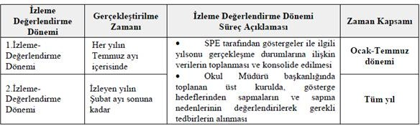

#### Tablo10:2024-2028StratejikPlanİzlemeveDeğerlendirmeTablosu

### EKLER:

#### Paydaş Anketleri

**SevgiliÖğrencimiz;**

* Buanketin amacı, okul hakkındakigörüşlerinitoplamaktır.
* Buanket,kimlikbilgilerigirilmedenyapılmalıdır.
* Okulhakkındagörüşleriniyansıtankutuya“X”işaretikoyaraknelerdüşündüğünü öğrenmemize yardımcı olabilirsin.
* Anketimizekatıldığıniçinteşekkürederiz.

|  |  |  |  |  |  |  |
| --- | --- | --- | --- | --- | --- | --- |
| **NO** | **MESLEKLİSESİÖĞRENCİLERİİÇİN KONUBAŞLIKLARI** | **Kesinlikle Katılıyorum** | **Katılıyorum** | **Kararsızım** | **Kesinlikle Katılmıyorum** | **Katılmıyorum** |
| 01- | Okuldakendimigüvendehissediyorum. | **()** | **()** | **()** | **()** | **()** |
| 02- | Okultemizvehijyeniktir. | **()** | **()** | **()** | **()** | **()** |
| 03- | Okulunfizikikoşullarınıyeterlidir. | **()** | **()** | **()** | **()** | **()** |
| 04- | Okul,yenikabuledilenöğrencilereuygundesteğisağlar. | **()** | **()** | **()** | **()** | **()** |
| 05- | Farklıkültürlerdengelenöğrencilerinbuokuldamemnuniyetlekarşılanacağını düşünüyorum. | **()** | **()** | **()** | **()** | **()** |
| 06- | Öğretmenlerimeihtiyaçduyduğumdakolaylıklagörüşebilirim. | **()** | **()** | **()** | **()** | **()** |
| 07- | Okulmüdürüneihtiyaçduyduğumdakolaylıklagörüşebilirim. | **()** | **()** | **()** | **()** | **()** |
| 08- | Okul rehberlik servisinden ihtiyaçlarım doğrultusunda faydalanabiliyorum. | **()** | **()** | **()** | **()** | **()** |
| 09- | Okulmeslekseçimimkonusundahedeflerbelirlememdevebuhedeflere  ulaşmamdayeterlirehberlikediyor. | **()** | **()** | **()** | **()** | **()** |
| 10- | Meslekigelişimimleilgiliyapılanetkinlikleri(seminer,okuldışıfaaliyetler..) yeterli buluyorum. | **()** | **()** | **()** | **()** | **()** |
| 11- | Okulumdameslekieğitimimidestekleyicifizikidonanımvealtyapının yeterli olduğunu düşünüyorum. | **()** | **()** | **()** | **()** | **()** |
| 12- | Stajimkânlarındanenverimlişekildefaydalanmamıziçingerekli rehberlik ve yerleştirmenin doğru yapıldığını düşünüyorum. | **()** | **()** | **()** | **()** | **()** |
| 13- | Okulumdayeralmamiçinbirçokfırsatvar. | **()** | **()** | **()** | **()** | **()** |
| 14- | Okulbanayeterlidersdışıetkinlikolanaklarısunuyor. | **()** | **()** | **()** | **()** | **()** |
| 15- | Okulkulüpleriamacınauygunşekildegelişimimekatkısağlıyor. | **()** | **()** | **()** | **()** | **()** |
| 16 | Öğretmenlerimsınıftaadilkurallarasahiplervetarafsızlar. | **()** | **()** | **()** | **()** | **()** |
| 17- | Öğretmenlerimbenidahaiyiperformansgöstermemiçinteşvikediyor. | **()** | **()** | **()** | **()** | **()** |
| 18- | Öğretmenlerimderslerinişlenişindefarklıveilgiçekiciyöntemlerlekullanır. | **()** | **()** | **()** | **()** | **()** |
| 19- | Okulkantinindeyeterlivesağlıklıyiyeceklervar. | **()** | **()** | **()** | **()** | **()** |
| 20- | DYK’leriyeterlibuluyorum. | **()** | **()** | **()** | **()** | **()** |
| 21- | Sınavveödevlerinbenideğerlendirmekiçinadilveyeterliolduğunudüşünüyorum. | **()** | **()** | **()** | **()** | **()** |
| 22- | Okuldadüzenlenensanatsalvekültürelfaaliyetleryeterlidir. | **()** | **()** | **()** | **()** | **()** |
| 23- | Okuldaöğrencileringörüşleridikkatealınır. | **()** | **()** | **()** | **()** | **()** |

**KıymetliÖğretmenimiz;**

* Buanketinamacı,okul/kurumçalışmalarıhakkındakigörüşlerinizialmaktır.
* Buankettekimlikbilgileriyer almaz.
* Lütfenokulhakkındakigörüşlerinizieniyiyansıtankutuya“X”işaretikoyarak belirtiniz.
* Anketimizekatıldığınıziçinteşekkürederiz.

**KıymetliVelimiz;**

* Buanketinamacı,okul/kurumçalışmalarıhakkındakigörüşlerinizalmaktır.
* Buankettekimlikbilgileriyer almaz.
* Lütfenokul/kurumhakkındakigörüşlerinizieniyiyansıtankutuya“X”işareti koyarak belirtiniz.
* Anketimizekatıldığınıziçinteşekkürederiz.

|  |  |  |  |  |  |  |
| --- | --- | --- | --- | --- | --- | --- |
| **NO** | **ÖĞRETMENLERİÇİN KONUBAŞLIKLARI** | **Kesinlikle Katılıyorum** | **Katılıyorum** | **Kararsızım** | **Kesinlikle Katılmıyorum** | **Katılmıyorum** |
| 01- | Okulunmisyonuvevizyonunutamolarakanlıyorum. | **()** | **()** | **()** | **()** | **()** |
| 02- | Okuldaeğitimveyönetimkalitesisürekliolarakgelişiyor. | **()** | **()** | **()** | **()** | **()** |
| 03- | Okultemizvehijyeniktir. | **()** | **()** | **()** | **()** | **()** |
| 04- | Okul,öğrencilerinvepersonelingüvenliğinisağlamakiçinuygungüvenlik  önlemlerialır. | **()** | **()** | **()** | **()** | **()** |
| 05- | Okul,yenikabuledilenöğrencilereuygundesteğisağlar. | **()** | **()** | **()** | **()** | **()** |
| 06- | Okulumuzmeslekiyeterliliğimigeliştirmekiçineğitimfırsatlarısunuyor. | **()** | **()** | **()** | **()** | **()** |
| 07- | Okulyönetimimizöğretmenlerietkinbirşekildeyönlendirir. | **()** | **()** | **()** | **()** | **()** |
| 08- | Okulumuz,öğrencilerinöğrenmeilgisiniuyandıracakbiröğrenmeortamıoluşturmuştur. | **()** | **()** | **()** | **()** | **()** |
| 09- | Etkilibiröğretmenolmakiçinihtiyaçduyduğumkaynaklaraerişimimvar. | **()** | **()** | **()** | **()** | **()** |
| 10- | Banasunulankaynaklarıkullanmakiçingereklieğitimesahibim. | **()** | **()** | **()** | **()** | **()** |
| 11- | Okulumuzun,farklıihtiyaçlarıolanöğrencileridesteklemekiçinetkinbir politikası vardır. | **()** | **()** | **()** | **()** | **()** |
| 12- | Okulumuzmüfredatuygulamasınıetkinbirşekildeizler. | **()** | **()** | **()** | **()** | **()** |
| 13- | Okulumuz,velilereuygunetkinliklerdüzenlemektedir. | **()** | **()** | **()** | **()** | **()** |
| 14- | Diğeröğretmenlerleişbirliğiyaparım. | **()** | **()** | **()** | **()** | **()** |
| 15- | Okulpersoneliarasındadostanebirilişkisürdürülür. | **()** | **()** | **()** | **()** | **()** |
| 16- | Takımruhumuzvemoralimizyüksek. | **()** | **()** | **()** | **()** | **()** |
| 17- | Okulumuzaaidiyethissediyorum. | **()** | **()** | **()** | **()** | **()** |

|  |  |  |  |  |  |  |
| --- | --- | --- | --- | --- | --- | --- |
| **NO** | **VELİLER İÇİN KONUBAŞLIKLARI** | **Kesinlikle Katılıyorum** | **Katılıyorum** | **Kararsızım** | **Kesinlikle Katılmıyorum** | **Katılmıyorum** |
| 01- | Okulunmisyonuvevizyonunutamolarakanlıyorum. | **()** | **()** | **()** | **()** | **()** |
| 02- | Okuldaeğitimveyönetimkalitesisürekliolarakgelişiyor. | **()** | **()** | **()** | **()** | **()** |
| 03- | Okultemizvehijyeniktir. | **()** | **()** | **()** | **()** | **()** |
| 04- | Okul,öğrencilerinvepersonelingüvenliğinisağlamakiçinuygungüvenlik önlemleri alır. | **()** | **()** | **()** | **()** | **()** |
| 05- | Okul,yenikabuledilenöğrencilereuygundesteğisağlar. | **()** | **()** | **()** | **()** | **()** |
| 06- | Okul,çocuğumunokumayaolanilgisinigeliştirmesineyardımcıolabilir. | **()** | **()** | **()** | **()** | **()** |
| 07- | Okulçocuğumunöğrenmeilgisinigüçlendiriyor. | **()** | **()** | **()** | **()** | **()** |
| 08- | Okulçocuğumunahlakigelişiminiteşvikedebilir. | **()** | **()** | **()** | **()** | **()** |
| 09- | Okuldakullanılandeğerlendirmeyöntemleriçocuğumungelişiminitümyönleriyle anlamama yardımcı oluyor. | **()** | **()** | **()** | **()** | **()** |
| 10- | Okul,çocuğumunöğrenmeperformansıvegelişimihakkındabeniiyibilgilendiriyor. | **()** | **()** | **()** | **()** | **()** |
| 11- | Okulçocuğumaduygusalrahatsızlıkveöğrenmegüçlükleriilekarşılaştığında yeterli desteği ve rehberlik sağlar. | **()** | **()** | **()** | **()** | **()** |
| 12- | Öğretmenlerinbenimleiletişimkurmayöntemlerindenmemnunum. | **()** | **()** | **()** | **()** | **()** |
| 13- | Herhangibirproblemdurumundamüdürendişelerimecevapveriyor. | **()** | **()** | **()** | **()** | **()** |
| 14- | Okulda,velilerinihtiyaçlarınauyguneğitimfaaliyetleridüzenlenir. | **()** | **()** | **()** | **()** | **()** |
| 15- | Okul,çocuklarıngelişiminidesteklemekiçinvelilerleiyibirilişkikurar. | **()** | **()** | **()** | **()** | **()** |
| 16 | Okul,aktifvelikatılımınıteşvikeder. | **()** | **()** | **()** | **()** | **()** |
| 17- | Okulunvelietkinliklerineaktifolarakkatılırım. | **()** | **()** | **()** | **()** | **()** |
| 18- | Birveliolarakokulaaidiyet hissediyorum. | **()** | **()** | **()** | **()** | **()** |
| 19- | Çocuğumunevödevlerinitamamlamasınısağlarım. | **()** | **()** | **()** | **()** | **()** |
| 20- | Çocuğumuokumayateşvikederim. | **()** | **()** | **()** | **()** | **()** |
| 21- | Çocuğumunhergünokulagitmesinisağlarım. | **()** | **()** | **()** | **()** | **()** |
| 22- | Çocuğumuneğitimindeaktifbirortağım. |  |  |  |  |  |

**YAKACIK ÖZEL EĞİTİM MESLEK OKULU MÜDÜRLÜĞÜ**

**2024-2028 STRATEJİK PLAN ÜST KURULU**

5018 Sayılı Kamu Mali Yönetimi ve Kontrol Kanunu ve Millî Eğitim Bakanlığı’nın 06.10.2022 tarihli ve 2022/21 sayılı Genelgesi doğrultusunda “StratejikPlan Hazırlama Ekibi” tarafından hazırlanan Yakacık Özel Eğitim Meslek Okulu Müdürlüğü 2024-2028StratejikPlanıincelenerek01/01/2024tarihindeStratejikPlanÜstKurulunca onaylanmıştır.

**Mahmut BALTA**

**OkulMüdürü**